出國報告(出國類別：開會)

參加第十一屆國際新趨勢有機化學研討會心得報告書

服務機關：國防部軍備局中山科學研究院
姓名職稱：聘用技正 蘇文烱
派赴國家：日本(京都)
出國時間：98.11.9~98.11.14
報告日期：98.11.30

報 告 資 料 頁
1.報告編號：  CSIPW-98D-M0001 |  | 2.出國類別：  國際會議 |  | 3.完成日期：  98年11月30日 | 4.總頁數：  38
5.報告名稱：參加第十一屆國際新趨勢有機化學研討會心得報告書

6.核准  文號 | 人令文號 |  | 中華民國98年10月20日國人管理字第0980014489號  中華民國98年10月14日國備科產字第0980014222號
6.核准  文號 | 部令文號
7.經 費 |  |  | 新台幣：71520元
8.出(返)國日期 |  |  | 自民國98年11月9日至98年11月14日
9.公 差 地 點 |  |  | 日本京都
10.公 差 機 構 |  |  | 第十一屆國際新趨勢有機化學研討會在  京都麗嘉皇家飯店
11.附 記

行政院及所屬各機關出國報告提要
出國報告名稱：參加第十一屆國際新趨勢有機化學研討會心得報告書
系統識別號
頁數 38 含附件：否
出國計畫主辦機關/聯絡人/電話
國防部軍備局中山科學研究院第四研究所/盧榮章/(03)4454019
出國人員姓名/服務機關/單位/職稱/電話
蘇文烱/國防部軍備局中山科學研究院第四研究所/聘用技正/(03)4458047
出國類別：□1考察□2進修□3研究□4實習☑5其他
出國期間：98.11.9-98.11.14  報告日期：98.11.30 | 出國地區：日本京都
分類號/目

關鍵詞：有機合成、生命科學、材料科學、有機金屬、催化反應

內容摘要：（二百至三百字）
國際新趨勢有機化學研討會每三年於日本京都舉行一次，主辦單位為京都大學，本次與會人士與學生超過千員，主要來自日本、韓國、中國、美國、英國、法國、德國、西班牙、俄羅斯等國家。與會專家學者大部份來自世界上一流的學界與業界化學家，透過直接的交流與討論可吸收到許多寶貴的知識，有助於計畫執行能力的提昇。研討會議題內容豐富與多樣化，包含效率有機合成、有機合成於材料科學與有機合成於生命科學等研究，共發表演講論文78篇，其中包括榮譽演講者3位、邀請演講者18位、口頭報告者57位，另外還有壁報論文510篇，於有機合成化學、催化配位、高分子材料應用、有機膦化學、有機金屬化學、一般有機反應化學、天然物全合成、環保型反應研究等，彙整為三個主題，提供許多寶貴參考資料，將應用於經濟部科專計劃或軍事化學防護。

目 次
- 目的…………………………………………………… 5
- 過程…………………………………………………… 6
- 心得…………………………………………………… 7
- 建議事項………………………………………………37
附 件 ………………………………………………………38
參加第十一屆國際新趨勢有機化學研討會心得報告書

壹、目的
本案係執行經濟部「先進化學品技術發展與應用四年計畫」科專案中「功能基質開發」分項計畫之國外參訪。本次參加在日本京都舉行的第十一屆國際新趨勢有機化學研討會，對本所執行先進化學品技術發展與應用計畫甚有助益，並對後續新建案的工作項目具提示作用。國際新趨勢有機化學研討會每三年於日本京都舉行一次，主辦單位為京都帝國大學，本次與會人士與學生超過千員，主要來自日本、韓國、中國、美國、英國、法國、德國、西班牙、俄羅斯等國家。與會專家學者大部份來自世界上一流的學府與公司，透過直接的交流與討論可吸收到許多寶貴的知識，有助於計畫執行能力的提昇。研討會議題內容豐富與多樣化，包含效率有機合成、有機合成於材料科學與有機合成於生命科學等研究，於有機合成化學、催化配位、高分子材料應用、有機膦化學、有機金屬化學、一般有機反應化學、天然物全合成、環保型反應研究等，彙整為三個主題，提供許多寶貴參考資料。
本所在有機化學方面研究歷史悠久，尤其氟磷矽化學相關領域的研究，包含分子設計、製程精進、反應程序控制、配方評估修飾、在位聚合、表面改質、分子共聚等技術建立，均沿於奠基之有機化學。開發功能性樹脂，執行高分子電致活性塗層與電子導熱介面材料、共軛導電高分子發光元件技術與抗電磁波干擾材研發；建立樹脂改質技術，執行功能選擇性含氟薄膜與矽酮酚醛奈米矽石混成物、協效性光安定劑與矽酮奈米複材防蝕塗料研發，提昇樹脂產業能量與競爭力，協助進入高科技光電領域。相關之研發項目與開發新產品，提供業界應用後，可提升國內特用樹脂技術層次，漸進取代進口需求，壓低進口單價，節省外匯並可避免技術壟斷，提高產業自主性與競爭力。在經濟部科專計劃或軍事化學防護之落實，均有重大的貢獻，獲得豐碩的成果。

- 過程
本次會議時程為2009年11月9日至13日，大會安排計畫與配合作業如下：
11月9日 | 星期一 | 赴日行程中，下午到達第十一屆國際新趨勢有機化學研討會會場「京都皇家麗嘉大飯店國際會議中心」，註冊並參加開幕演講議程暨歡迎會，與會專家教授學者聯誼。
11月10日 | 星期二 | 參加第十一屆國際新趨勢有機化學第一天研討會議程，蒐集與研討有機化學有效率反應與材料科學應用等資訊。下午參加第一場壁報展，蒐集資料並討論相關研發事項。
11月11日 | 星期三 | 參加第十一屆國際新趨勢有機化學第二天研討會議程，蒐集與研討有機化學於生命科學應用與有機化學有效率反應等相關資訊，並參加第二場壁報展，下午整理資料。
11月12日 | 星期四 | 參加第十一屆國際新趨勢有機化學第三天研討會議程，蒐集與研討有機化學於材料科學與生命科學應用等相關資訊。下午參加第三場壁報展，蒐集資料並討論相關研發事項。
11月13日 | 星期五 | 參加第十一屆國際新趨勢有機化學第四天研討會議程，續進行蒐集與研討有機化學於材料科學與生命科學應用等相關資訊。會後參加閉幕典禮。
11月14日 | 星期六 | 經由大阪關西機場搭機返國。

- 心得
本次在京都舉辦之國際新趨勢有機化學研討會已經是第十一屆了，研討會源自1979年，每三年在京都舉辦一次，這是一個有特別紀念的會議，本次研討會計畫目標，在精進有機化學合成，這個會議將邀請全世界來自學界與業界化學家，讓與會成員，有機會共同討論最新的有機化學題目，另外與會者將有機會探索傳統的京都與體會日本文化。本次研討會共有演講論文78篇，其中包括榮譽演講者3位、邀請演講者18位、口頭報告者57位，另外還有壁報論文510篇，分四個場次報告與展示，與會學者與學生約千人。在前後四天半的時間分成以下3個範疇，同時在京都麗嘉皇家飯店四個會議場舉行。
1、有機合成的有效率反應(Efficency in Organic Synthesis)。
2、材料科學方面的有機合成(Organic Synthesis for Material Science)。
3、生命科學方面的有機合成((Organic Synthesis for Life Science)。
因同時間點進行邀請演講與口頭報告，分別於二個場地，壁報論文在另外二個場地張貼與討論，為配合本計劃目前執行工作與未來規劃內容，盡量參與有機合成與材料科學方面聽講，其重點敘述概要如下，至於全部摘要內容，可參考大會提供的二本摘要彙整。
本科專分項計畫係開發功能性樹脂，執行高分子電致活性塗層與電子導熱介面材料、共軛導電高分子發光元件技術與抗電磁波干擾材研發；建立樹脂改質技術，執行功能選擇性含氟薄膜與矽酮酚醛奈米矽石混成物、協效性光安定劑與矽酮奈米複材防蝕塗料研發，提昇樹脂產業能量與競爭力，協助進入高科技光電領域。因此本次研討會中，效率之有機合成研究，發表之各項反應，包含催化反應、加成反應、單釜法或全合成、相轉移、探討反應機轉、官能基建構等，對開發新型添加劑與長效型安定劑等合成工作，俱提示與參考價值。在材料科學方面所發表的論文，包含新骨架分子、矽化物引進、膦化物應用、共軛高分子官能基化、新型導電分子開發等，對導電導熱材料、有機無機混成複材、矽酮奈米複材等研發工作，俱實質應用價值，相關內容將彙整提供各工作同仁參考。
1. 今年大會IKCOC獎項頒給美國哈佛大學George M. Whitesides教授，今年70歲，從事有機化學研究長達50年，獲獎後的開幕演講，介紹有機化學的演變史，從早期有機合成與建立有機分子特性，現在進化的領域，包含有機材料科學與生物有機化學，這些新的領域與傳統有機分子化學不同點，在於複合型與應用非共價鍵。由早期聚碳酸乙烯研發工作，致應用領域以及目前執行化學診斷，亦藉由不斷的規律訓練，探索新的研發工作。
2. Chien-Hong, Cheng〈台灣清華大學〉報告題目為「含π鍵二個化合物與有機金屬試劑的金屬催化耦合反應(Metal-Catalyzed Coupling Reactions Involving Two π-Components and Organometallic Reagents)」
含三鍵的苯炔或烷炔化合物，以Ni(cod)₂/PPh₃催化劑，在極性有機溶劑下，與烯酮化合物及含硼酸基烷或烯類化合物，進行鍵結，亦即於三鍵進行加成反應，於三鍵兩頭形成二個新的碳碳鍵，硼酸基化合物為質子來源與一親核基。選擇不同溶劑與反應溫度，其產率與副產物均不同，以下圖第二反應式用甲醇當溶劑，80℃/12小時，得96%產率，第三反應式的產率為85%。
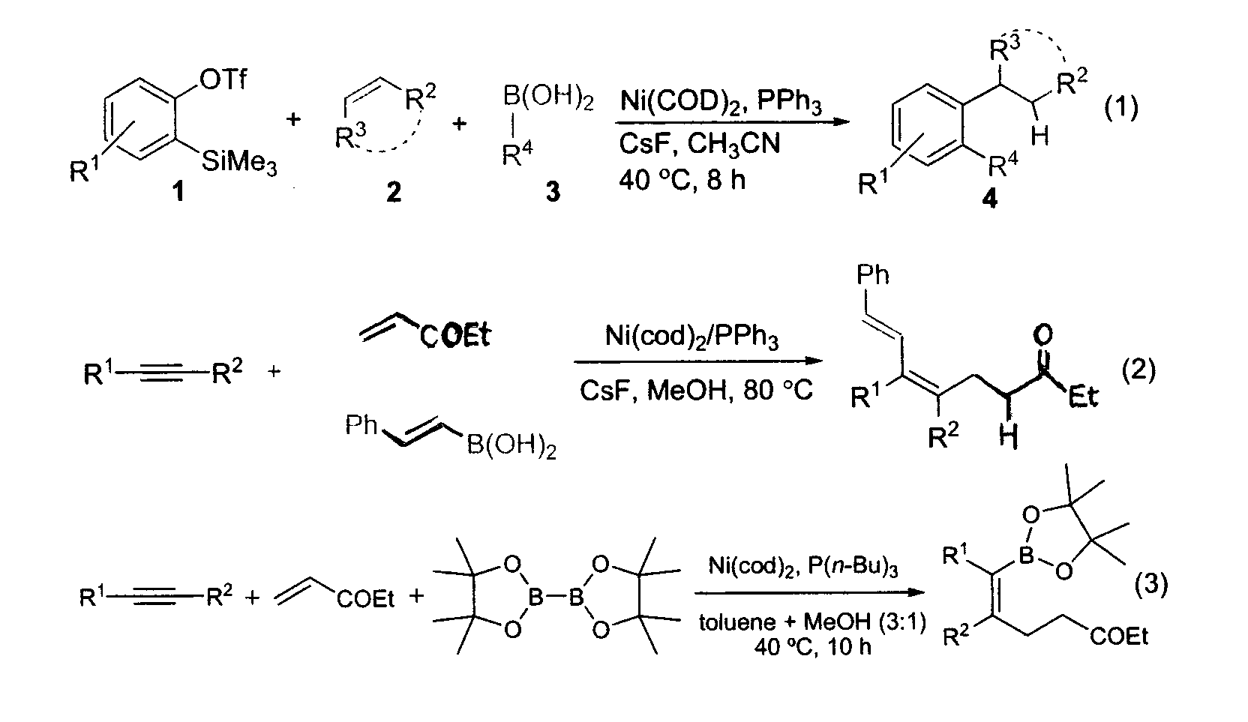
3. Norbert Krause〈德國 Dortmund大學〉報告題目為「金的力量(The Power of Gold)」
聯烯化合物〈allenes〉，可經由金催化進行環化反應，在endo選擇環化時，而俱立體選擇性，因聯烯終端的官能基，氮氧鍵或氧氮鍵，形成俱不對稱中心的雜環化合物，可利用於製備生化活性分子，例如(-)isocyclocapitelline、(-)isochrysotricine、varitriol、bejarol、boivinianin B等。聯烯的製備方法，可利用含環氧基的炔化物，經由Grignard試劑反應而得到。
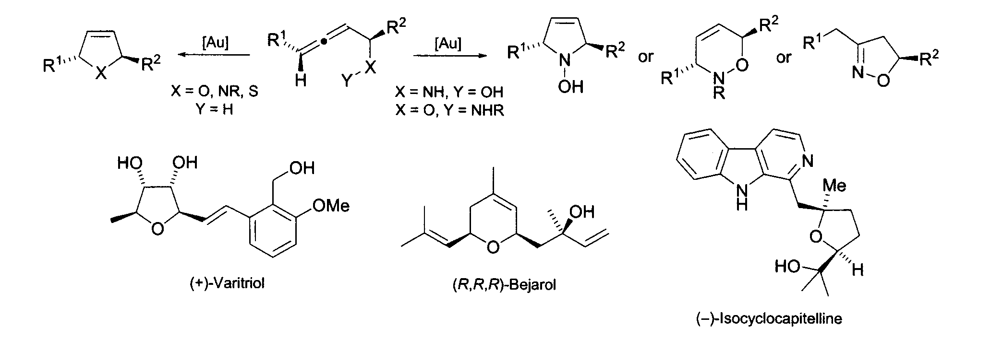
4. Keiji Maruoka〈日本京都大學〉報告題目為「無鹼相轉移反應的驚奇發現(Surprising Discovery of Base-Free Phase-Transfer Reactions)」
環保型有機催化反應，在中性無鹼下無過渡金屬，利用具不對稱雙官能基的binaphthol，以相轉移法進行加成反應，建立高產率高ee值化合物。
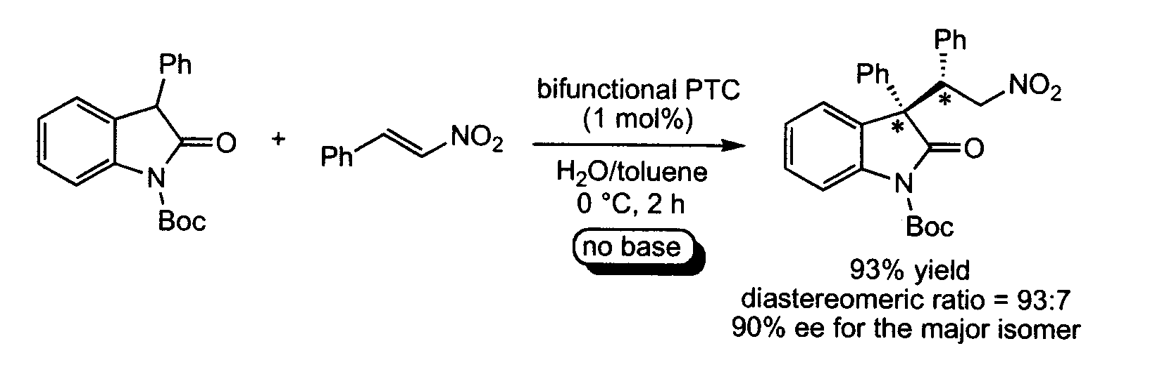
5. Omar M. Yaghi〈美國加州大學洛杉磯分校〉報告題目為「分子骨架結晶體(Porous Crystals as Molecules)」
金屬有機物連結的骨架〈MOFs〉，以金屬為連接點，有機物為支柱，製備為中空孔洞物，本網狀結構，亦可在網面上官能基化，成為有機金屬參與化學反應，亦可應用為分離氣體。
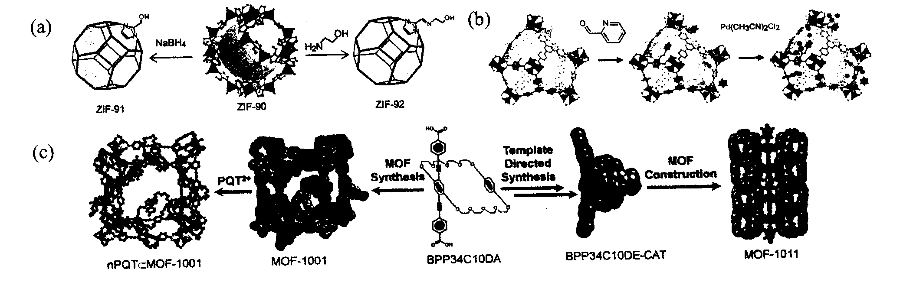
6. Shashi U. Pandya〈英國Durham大學〉報告題目為「Efficient Polymer Host for Green Triplet Emitters」
含9,9’-di-n-octyl-3,3’-bicarbazole與oxadiazole的寡聚物，是由diboronic ester oxadiazole與dibromo-3,3’-bicarbazole經由Suzuki偶合反應製備而來，因其光物理特性，可應用於PLED。當寡聚物中X=Y=Z=C, R=t-Bu顯示其亮度四倍於X=Y=Z=C, R=H。
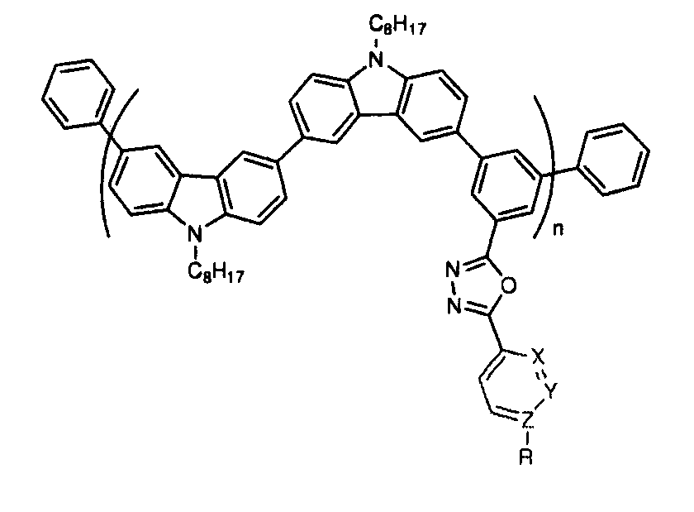
7. Yutaka Ie〈日本大阪大學〉報告題目為「二氟二氧環戊烯聯環賽吩系列化合物合成與性質(Synthesis, Properties, and n-Type FET Performances of Electronegative Oligomers Based on Difluorodioxocyclopentene-Annelated Tiophenes)」
聚賽吩為極佳的有機導電樹脂，因其特殊潛力有機電子特性，可應用於n型有機半導體，如果在賽吩連結的五環（beta位置），含氟與羰基，如下圖，可以降低LUMO能階，並能保持聚合物平面性，以增進導電效果。本研究設計製備difluorodioxocyclopentene系列化合物，鑑定其構造、光物理、電化學等現象。
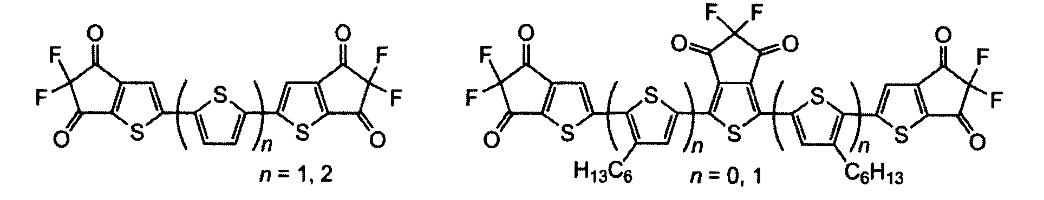
8. Yasushi Morita〈日本大阪大學〉報告題目為「無立體保護在空氣中安定的中性自由基設計與合成(Design and Synthesis of Air-stable Neutral Radicals without Steric Protection)」
有機中性自由基分子俱特定反應性，於室溫空氣下並不安定，因此穩定隔離出這些化合物非常重要，不僅可探討其反應機構，亦可應用於有機合成，或建立分子新官能基。Phenalenyl系列自由基分子已被在半世紀前發現，是一個不安定單數π自由基化合物，當導入第三丁基於化合物中，增加立體阻礙，可安定自由基，現在擴張 6OPO為TOT，如下圖， 可第一次得到非立體保護的在空氣下安定的有機中性自由基分子。
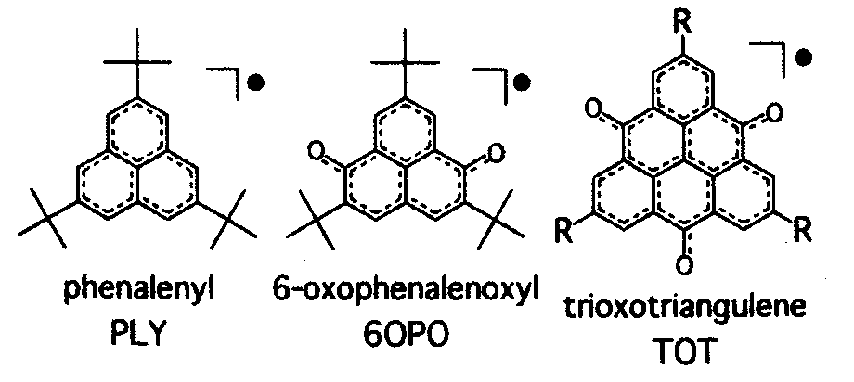
9. M. Kotora〈捷克布拉格Charles大學〉報告題目為「利用金屬中間體反應合成Estrone (Diastereoselective and Enantioselective Synthesis of Estrone Based Metal-mediated Reactions)」
重複利用金屬Zr介入有機合成反應，經環化反應與烷化作用〈alkylation〉，可建立四環構造。衍生此方法以Zr/Ru²或Zr/Co參與全合成反應，經九個步驟，製備具51%高產率的estrone，如下圖。
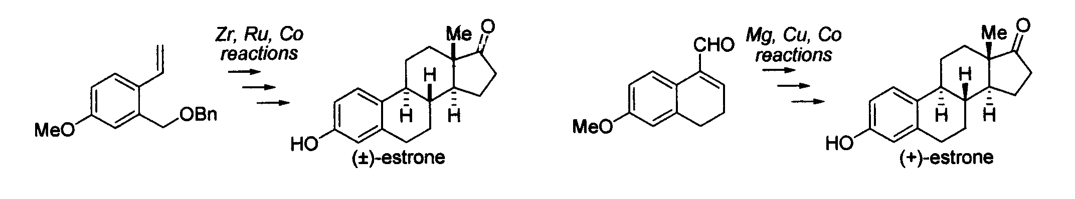10. Fumitoshi Kakiuchi〈日本廣島Keio大學〉報告題目為「白金催化電化學氧化法製備鄰位鹵素芳香族比啶(Palladium-Catalyzed ortho-Selective C-H Halogenation of Arylpyridines with Hydrogen Halides by Means of Electrochemical Oxidation)」
以電化學佐以白金鹽催化劑，進行Arylpyridine系列化合物於鄰位鹵化反應，可得高效率反應性並減少副產物，這種反應無需先活化鹵原子或參與的氧化劑，可調整電流達到產物的選擇性與反應速率。
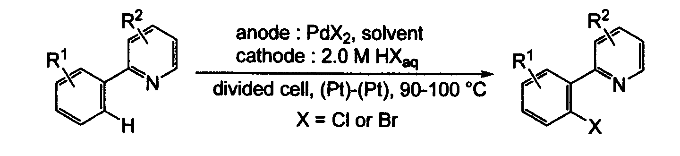
11. Sunwoo Lee〈韓國Chonnam國際大學〉報告題目為「亞磷酸酯鎳催化芳香鹵化物與醯胺化合物進行胺酮化反應(Nickel-Phosphite Catalytic System for Aminocarbonylation of Arylhalides and Formamide Derivatives)」
亞磷酸酯為配位鍵的鎳催化劑，第一次發表為芳香鹵化物與醯胺化合物進行aminocarbonylation反應，脫鹵化氫後完成鍵結醯胺於苯環上，其反應機構如下圖，經由鎳化氫途徑A無法得到產物，反應物芳香環上若有拉電子基，較易進行A途徑，否則經由B途徑，先形成鎳醯胺中間體，續析出催化劑後得產物。
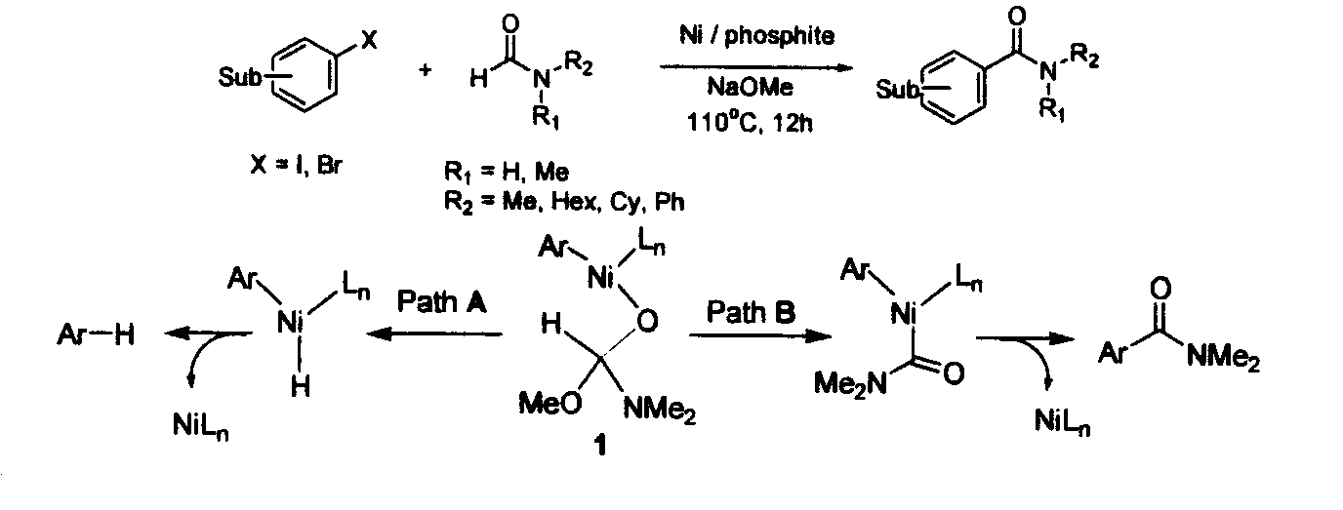
12. Kazuaki Ishihara〈日本名古屋大學〉報告題目為「超共價碘催化非對稱選擇氧化環醚反應(Hypervalent Iodine-catalyzed Enantioselective Oxidative Cycloetherification of 3-(2-Hydroxyphenyl)propan-1-ones to 2,3-Dihydrobenzofuran-2-carbonyl Derivatives)」
一系列具生化活性化合物均具有2,3-dihydrobenzofuran骨架，並於2的位置結合其他系統，本研究發展一種hypervalent iodine催化反應，氧化並環醚化3-(2-hydroxyphenyl)propan-1-ones後，產生鉅光學活性2,3-dihydrobenzofuran-2-carbonyl衍生物，本催化劑構造如下圖，含不對稱中心的tetralkylammonium iodide(R₄NI)與2當量過氧化物先形成([R₄N]⁺[IO₂]⁻)俾進行反應。
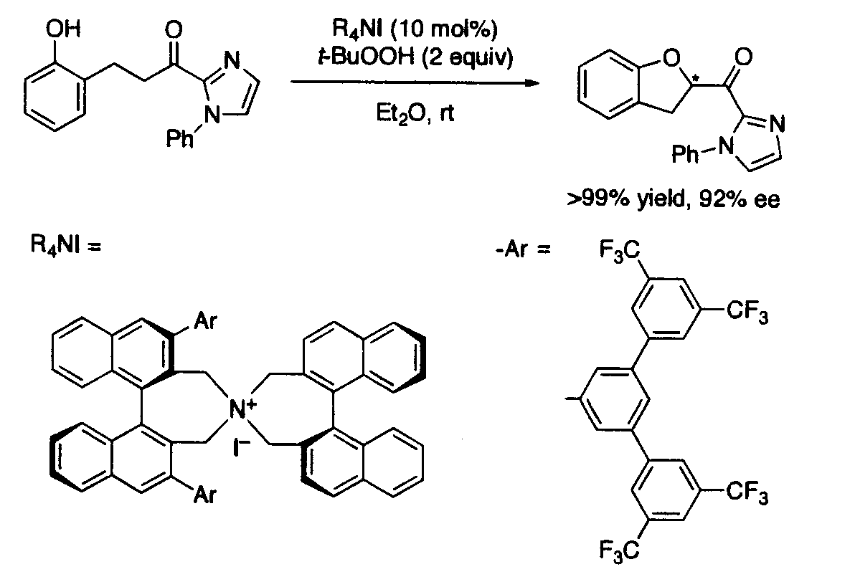
13. M. De Paolis〈法國Rouen大學〉報告題目為「Desymmetrization of α,α’-Dimethoxy-γ-pyrone, a Shortcut to Versatile α-Methoxy-γ-pyrones andα’-Methoxy-α-pyrones」
化合物α,α’-Dimethoxy-γ-pyrones與有機金屬反應物，經由加成脫去反應，製備下列α-Methoxy-γ-pyrones產物。
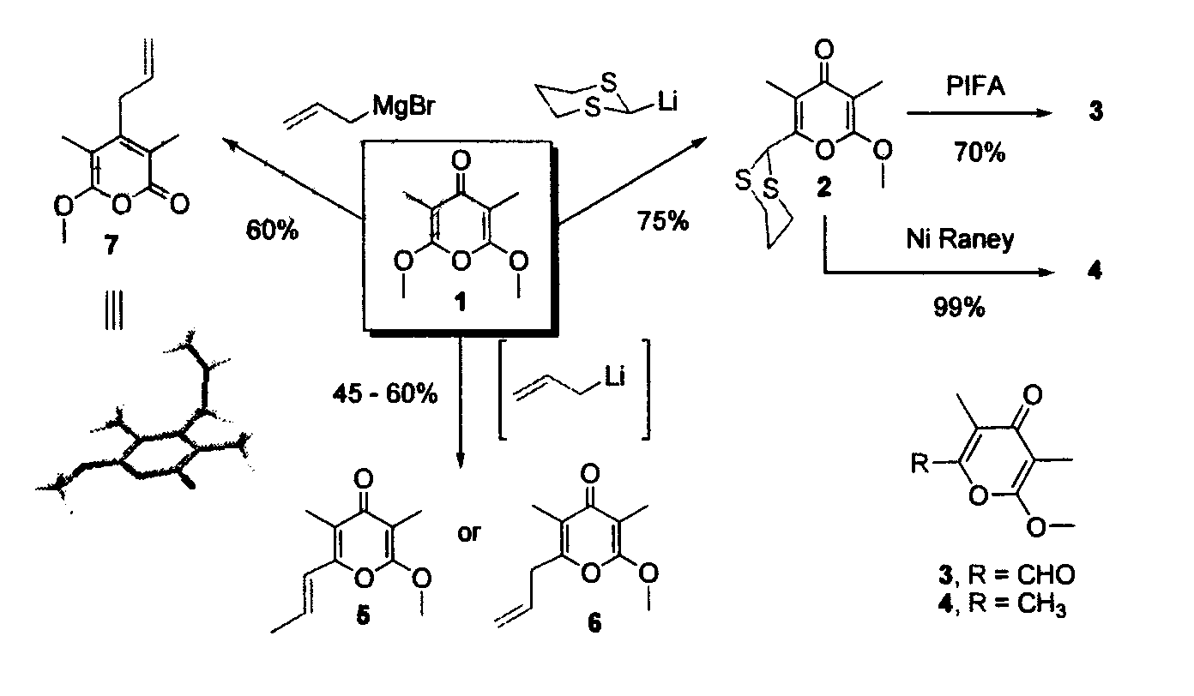
14. Hidetoshi Tokuyama〈日本東北大學〉報告題目為「(+)-Haplophytine 的全合成(Total Synthesis of (+)-Haplophytine)」
Haplophytine從墨西哥植物Haplophyton cimicidum分離出生物鹼，鑑訂構造中化合物左半部含有四環架橋型酮基，右半部含有六環架橋型酯基。其全合成為先分子內Mannich反應，製備三環酮基化合物2，在與化合物3進行Friedel-Crafts烷化反應，化合物3係由化合物4經氧化重排得到，反應式如下圖。
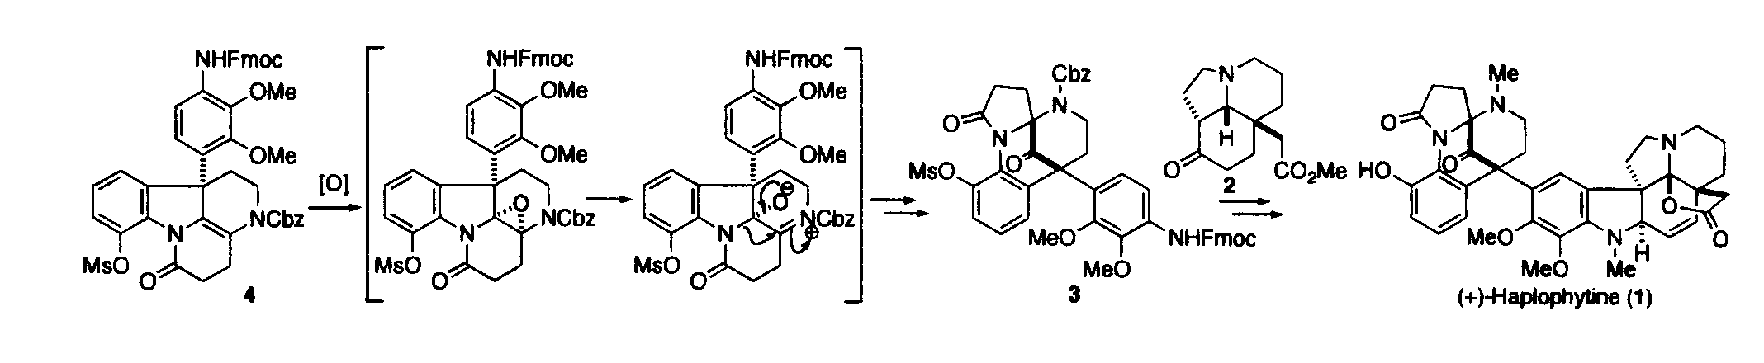
15. Isao Kadota〈日本岡山大學〉報告題目為「Brevenal的全合成 (Total Synthesis of Brevenal)」
Brevenal天然物分離自Karenia brevis，為多環醚類化合物，構造如下圖。其全合成中五環部分係由化合物2經由環化反應，而化合物2的雙鍵部份，係經由Wittig與Horner-Wadsworth-Emmons反應建造。
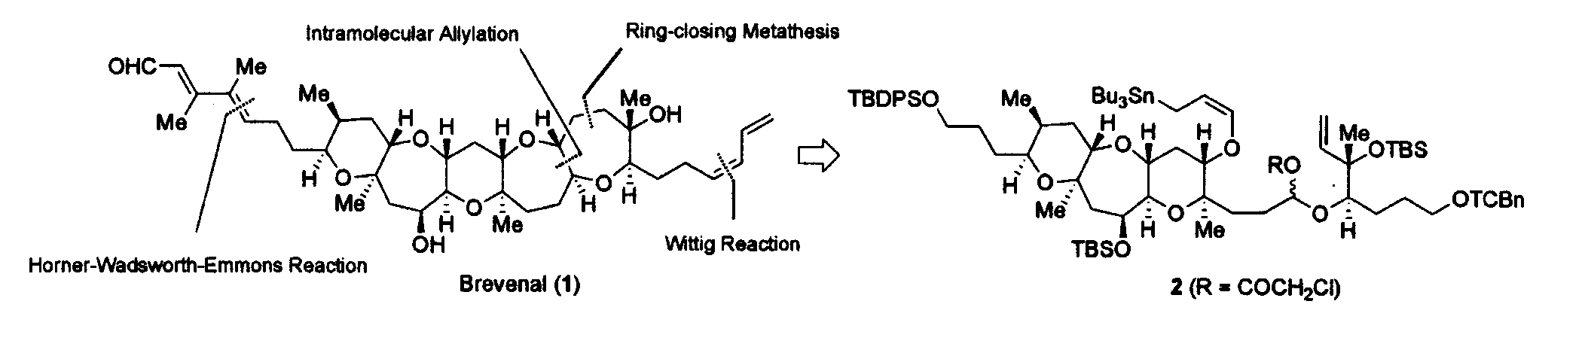
16. Hayato Ishikawa〈日本東京科技大學〉報告題目為「高產率的三次單釜法合成(-)-Oseltamivir (High Yielding Three”One Pot”Synthesis of (-)-Oseltamivir)」
(-)-Oseltamivir phosphate(Tamiflu)用於治療A型與B型流行性感冒，因此便宜高產率的簡化製程相當重要。本研究合成(-)-Oseltamivir係經由三個單釜法與一次管柱純化，得到產率57%。其中最重要的第一個單釜法製備化合物6，在六環上建立多官能基，包含Michael反應、domino Michael/Horner-Wardsworth-Emmons反應與thiol-Michael反應。
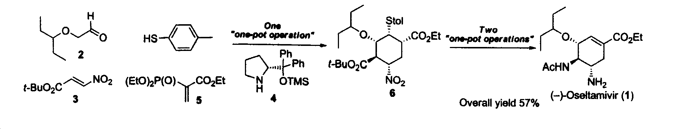
17. Toshiyuki Itoh〈日本Tottori大學〉報告題目為「鐵鹽催化單釜法Nazarov環化/ Michael反應製備Pyrrole衍生物(Iron Salt-catalyzed One-Pot Nazarov Cyclization/Michael Reaction of Pyrrole Derivatives)」
Nazarov環化反應為一種有效建造五碳環的反應，利用路易士酸或鹼，可增進反應性。本研究將化合物1經由Fe(ClO₄)₃/Al₂O₃催化環化為化合物2，續建結3丁烯酮，生成化合物3，亦可單釜法連續反應，以相同催化劑進行Nazarov/Michael反應，得到高產率的化合物3。
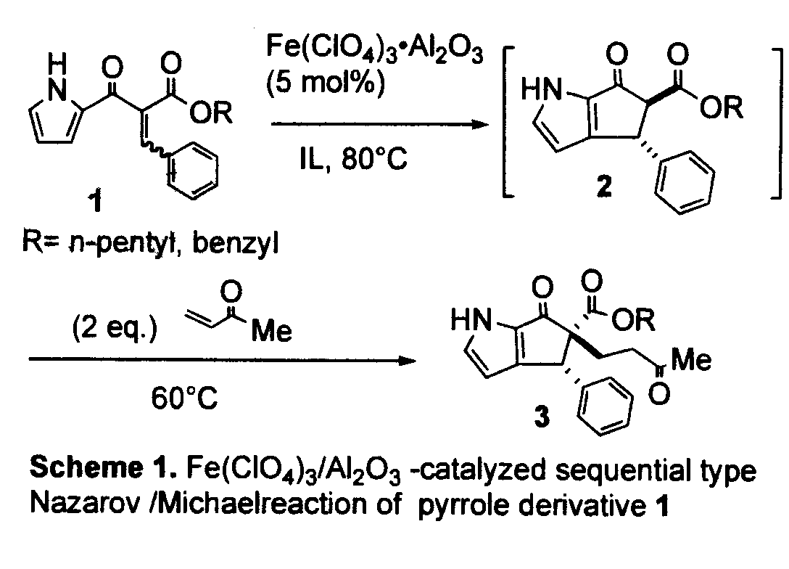
18. Yoshiaki Nakao〈日本京都大學〉報告題目為「直接烯化或烷化合成Pyridone衍生物利用鎳鋁有機金屬催化(Direct Alkenylation and Alkylation of Pyridone Derivatives by Ni/AlMe₃ Catalysis)」
Pyridone系列衍生物為重要俱生化活性的化合物，這些雜環化合物續合成為藥物均是非常重要，因此製備Pyridone基團反應物，在第6的位置進行取代反應，合成Pyridone衍生物，為學界常研究對象。本方法為Ni/AlMe₃催化，以分子內或分子間植入不飽和官能基於雜環上碳6位置，如下圖。
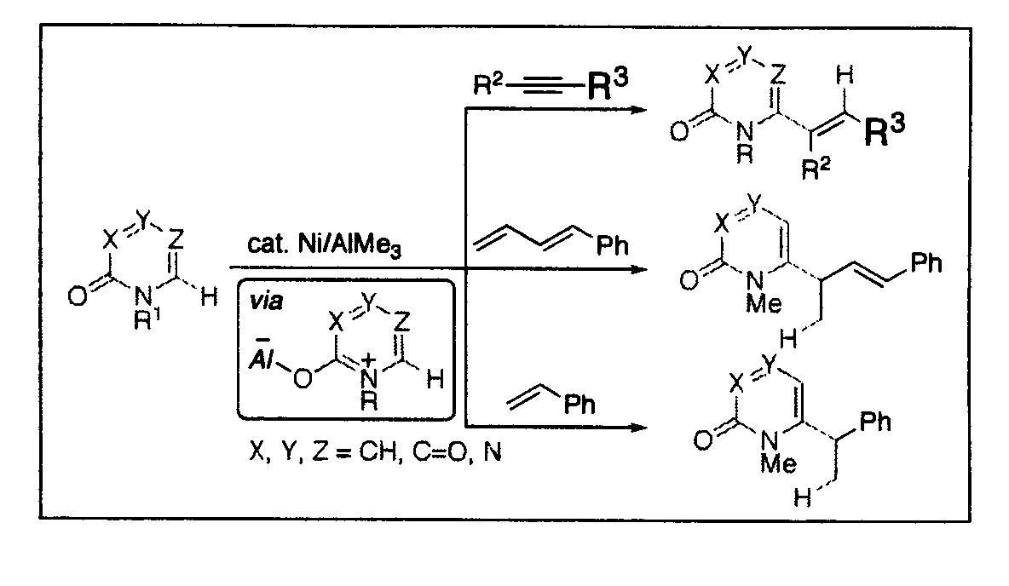
19. Yoichiro Kuninobu〈日本岡山大學〉報告題目為「錸催化活性甲烯基化合物與聯烯反應(Rhenium-Catalyzed Reaction of Active Methylene Compounds with Allenes)」
Rhenium催化劑應用，[ReBr(CO)₃(thf)]₂當催化劑進行β-enamino化合物1與allene化合物2加成反應，得91%產率混合物3與4。若改用Re₂(CO)₁₀當催化劑進行β-keto化合物5與allene化合物2加成反應，得五環戊烯衍生物6，產率85%，如下圖。
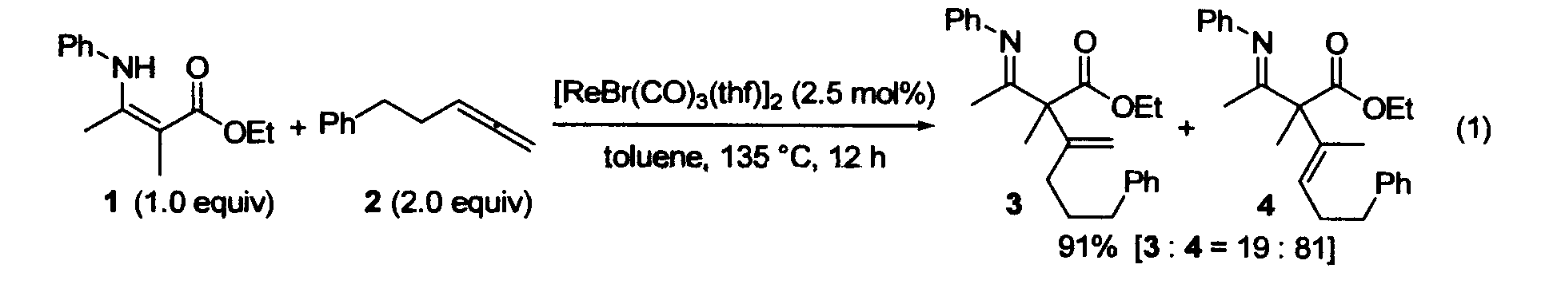
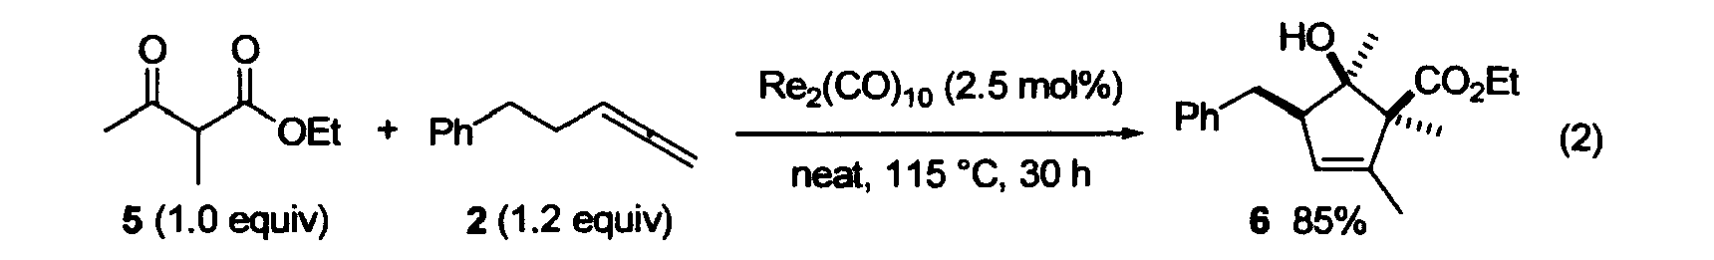
20. Phil Ho Lee〈韓國Kangwon國際大學〉報告題目為「白金催化Indium Tri(organothiolate)硫碳鍵結反應(Palladium-Catalyzed Carbon-Sulfur Cross-Couplings with Indium Tri(organothiolate))」
Indium Tri(organothiolate)在Pd(OAc)₂/Xantphos催化下，為極佳親核基，進行取代反應，生成硫碳鍵，置換鹵苯或乙烯鹵化物，為硫苯化合物或乙烯硫化物，具極佳產率與選擇性。
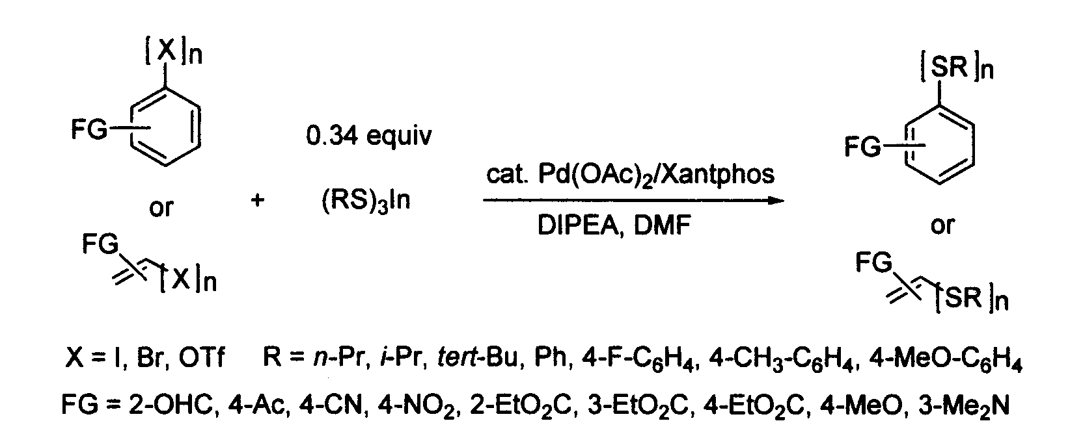
21. Ryoichi Kuwano〈日本Kyushu大學〉報告題目為「銠催化有機硼與乙烯酯耦合反應(Rhodium-Catalyzed Cross-Coupling of Organoborons with Vinyl Acetate)」
一般金屬催化進行碳碳鍵結，以有機鹵化物最常見，鹵素為親電子性反應的離去基，本研究為耦合芳香族硼酸酯與乙烯酯，建立乙烯基於苯環上。混合4-異丁基硼酸苯與乙烯乙酸酯於磷酸鉀/tert-amyl醇中，用[RhCl(cod)₂-DPPB當催化劑於100℃下反應，可得到碳碳鍵結的4-異丁基乙烯苯，產率75%，相關含有C(sp2)-B的化合物，亦可利用此法，進行乙烯基置換。
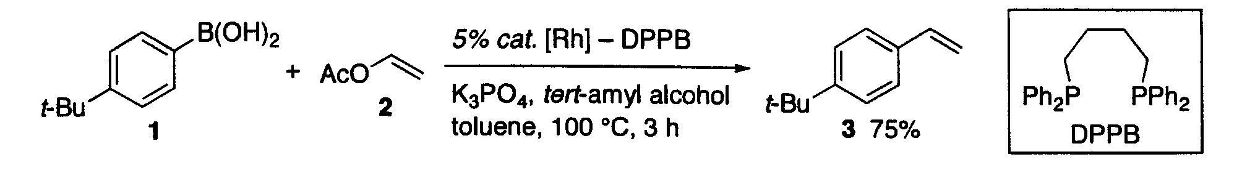
22. Takashi Sugimura〈日本Hyogo大學〉報告題目為「含不對稱配位白金催化反應近期發展(Recent Development in Chiral Modified Pd Catalyst)」
Cinchonidine配位白金催化雙鍵加氫還原反應，在近五年有重要研究結果，加成後不對稱中心的ee值，由72%提升至目前92%甚至大於95%，影響因素包含白金催化劑製備、反應物立體構造、配位基螯合狀況、反應溫度、氫氣壓力等因素。
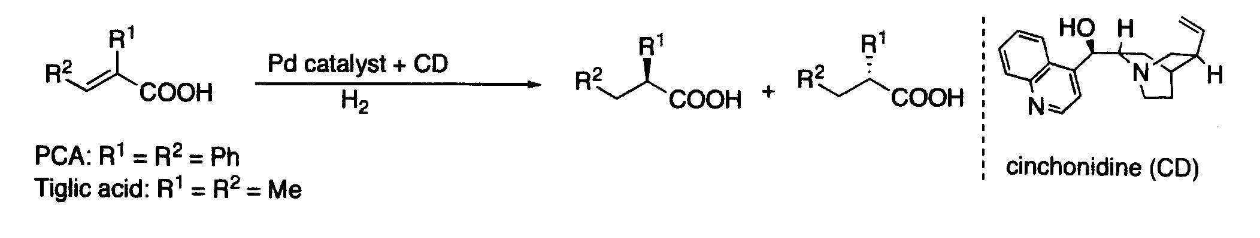
23. Ken Tanaka〈日本東京大學〉報告題目為「銠離子與銀離子錯合物催化合成不對稱中心烯類化合物(Enantioselective Synthesis of Chiral Tetrasubstituted Alkenes Catalyzed Cooperatively by Cationic Rhodium(I) and Silver(I) Complexes)」
本研究係發展一種新的催化劑，用於進行非對稱合成，混合銠離子rhodium(I)與銀離子silver(I)的錯合物及不對稱中心的配位基，如下圖，可成功合成四取代螺旋狀烯類化合物，產率96%，ee值大於99%。
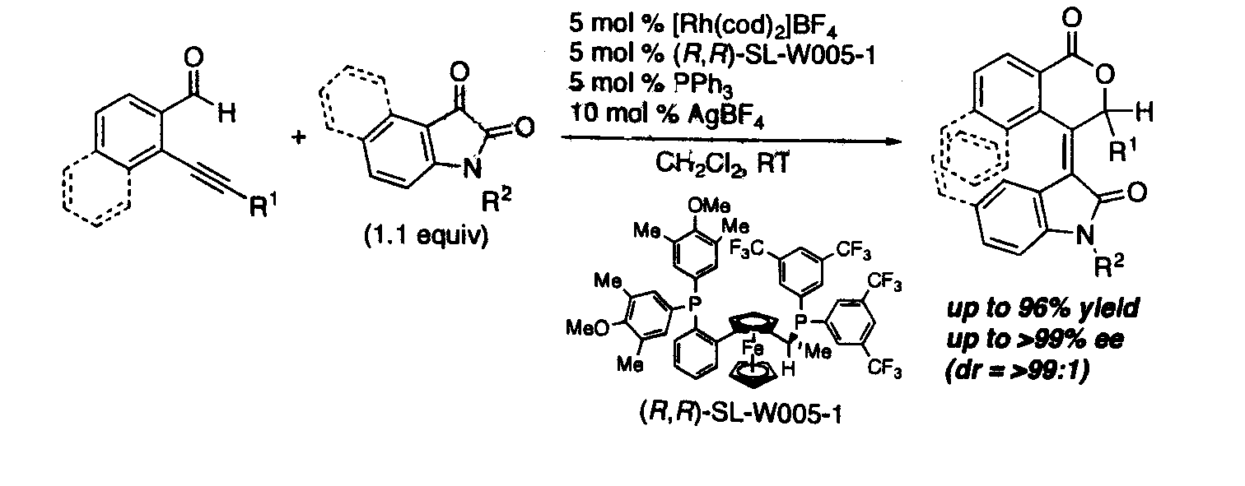
24. Masahiro Terada〈日本東北大學〉報告題目為「Enantioselective Direct Aldol-Type Reaction of Azlactone via Protonation of Vinyl Ethers by a Chiral Bronsted Acid Catalyst」
用不對稱的Bronsted酸，質子化烯醚化合物，續以aldol型態與azlactones反應，得到高產率高ee值的β-hydroxy-α-amino acid衍生物5，如下圖。
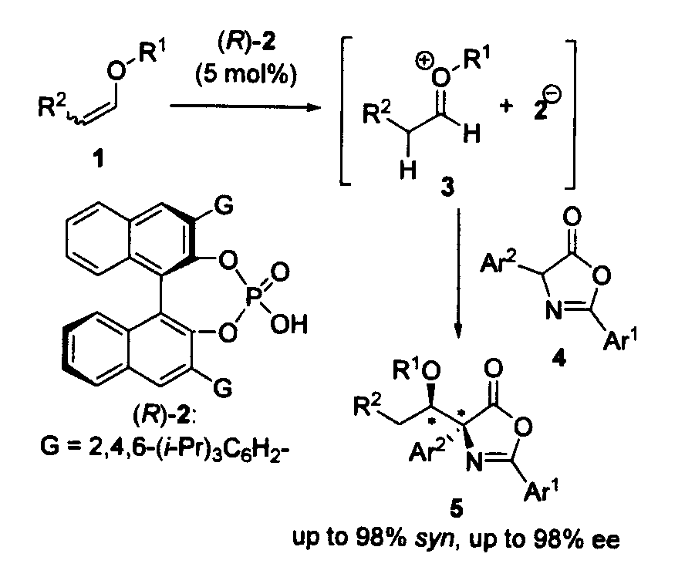
25. Thomas Wirth〈英國Cardiff大學〉報告題目為「有效率的親電子型中間體羰環化反應(Efficient Electrophile-Mediated Carbocyclizations)」
提供用單一步驟連續建立雙環或多環，使用路易士酸與PhSeCl或碘與氫化鈉，快速製備出indanes、indenes、tetrahydronaphthalene、dihydronaphthalenes、benzofluorenes等衍生物。
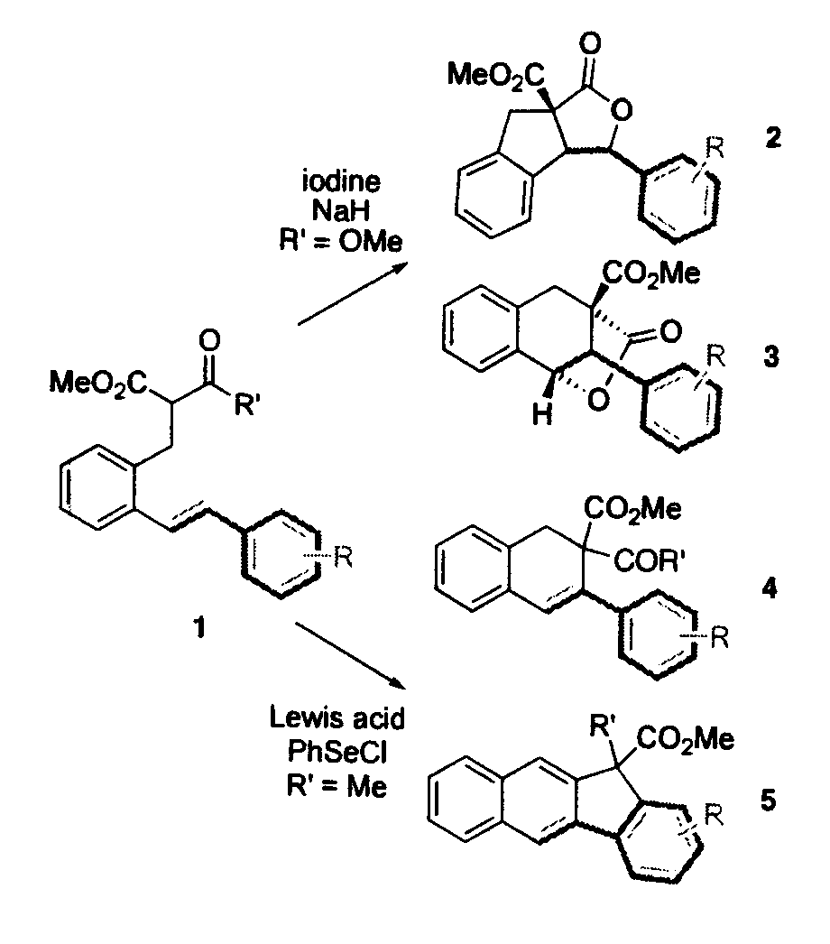
26. E. Peter Kundig〈瑞士日內瓦大學〉報告題目為「新型白金催化合成3-取代基Oxindoles (New Pd-catalyzed Syntheses of 3-Substituted Oxindoles)」
在第3的位置雙取代的oxindole五環系統化合物，是一些俱生化活性的部份結構。利用白金催化劑進行分子內α-arylation，形成環狀醯胺化合物，是一種非常有效合成反應。本研究選用新的非對稱N-heterocyclic carbene當配位基，建立在第3的位置為不對稱中心的oxindole化合物。
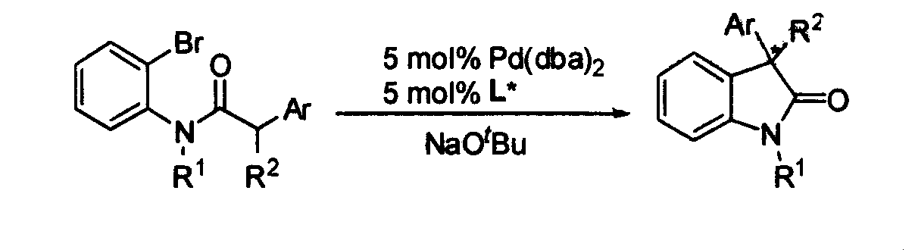
27. Kazuhiko Mizuno〈日本大阪府立大學〉報告題目為「一步驟合成Benzotriquinane骨架暨分子內光環化加成反應(One-step Synthesis of Benzotriquinane Skeleton via Intramolecular Photocycloaddition of Alkenes and Alkynes to Naphthalenes)」
烯類與炔類以光化學反應進行分子內加成於苯環上，製備多環化合物為常用方法。以汞燈280nm波長在氬氣下，激發溶於乙晴中的化合物1，經20小時後，可得到高產率的多環化合物2，相同方式亦可製備三環化合物4，繼續照光下反應為5環衍生物5。
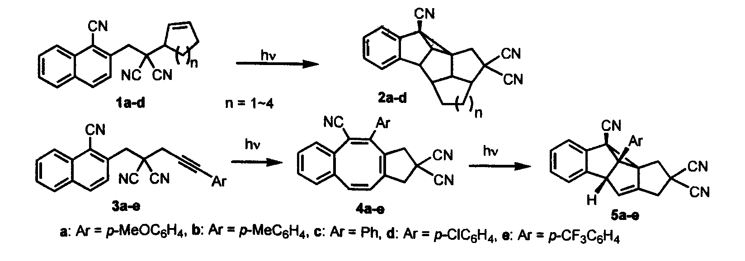
28. Yasuhiro Morisaki〈日本京都大學〉報告題目為「應用膦構物合成環狀磷化物(Practical Synthesis of Cyclic Phosphorus Compounds Using P-Stereogenic Phosphines as Building Blocks)」
雙膦P-stereogenic bisphosphines反應物俱非對稱中心，可製備為光學活性的寡聚物、高分子或規則超分枝高分子。本研究另合成環狀化合物，六環的trans-1,4-diphosphacyclohexanes與十二環的12-phosphacrown-4。
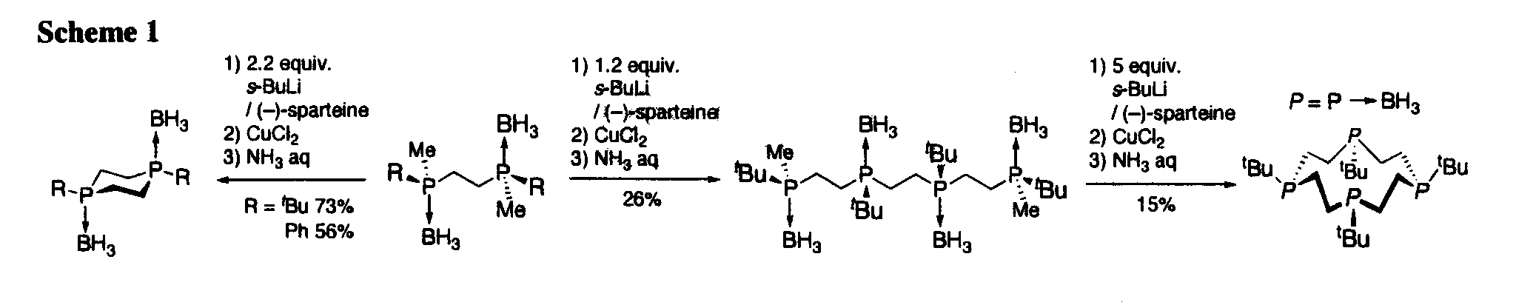
29. Donghyun Kim〈日本京都大學〉報告題目為「環狀四醯胺膠化劑(Cyclotetra-amide Gelator)」
直鏈型雙醯胺化合物可使有機溶劑如苯、甲苯、三甲苯、乙酸乙酯等膠化，新的環狀四醯胺，可從L-alanine合成得到，除膠化上述溶劑外，亦可使用於氯仿與乙酸乙酯等量比率溶劑。
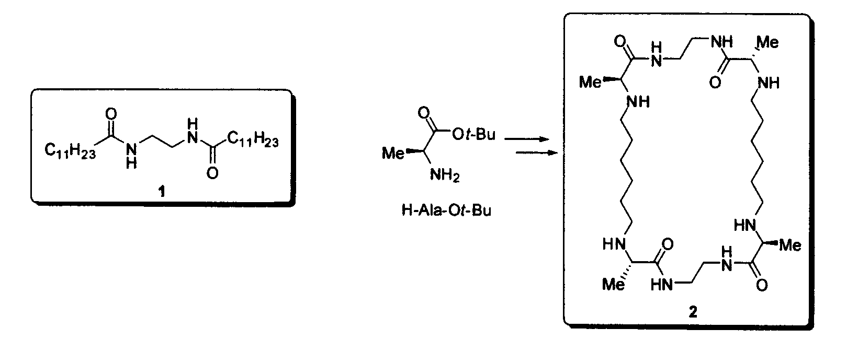
30. Toshimichi Ohmura〈日本京都大學〉報告題目為「鎳催化甲烯三環開環反應製備共軛烯酮(Nickel-Catalyzed Ring-Opening Hydroacylation of Methylenecyclopropanes: Synthesis of γ,δ-Unsaturated Ketones from Aldehydes)」
過渡金屬催化進行碳碳鍵結，為常用有機合成方法。本研究以Ni(cod)₂與P(n-Bu)₃等量混合當催化劑，於甲苯中反應溫度60至100℃，醛類化合物相當於將氫與酮基，加成於甲烯基三環化合物，三環開環後得到高產率的γ,δ-酮基不飽和化合物。
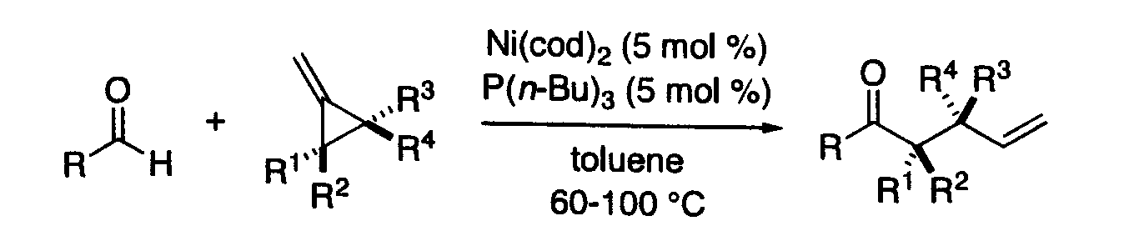

31. Toshiro Harada〈日本京都科技大學〉報告題目為「利用Grignard試劑進行不對稱催化醛加成反應(Catalytic Enantioselective Alkylation and Arylation of Aldehydes by Using Grignard Reagents)」
醛類化合物加成Grignard試劑，反應得二級醇，建立此不對稱中心高ee值〈大於90%〉，可使用不對稱立體配位基。本研究混合Grignard試劑與titanium tetraisopropoxide，比率1: 2，並選用BINOL當配位基，與醛類反應物反應後，得到高ee值的二級醇。
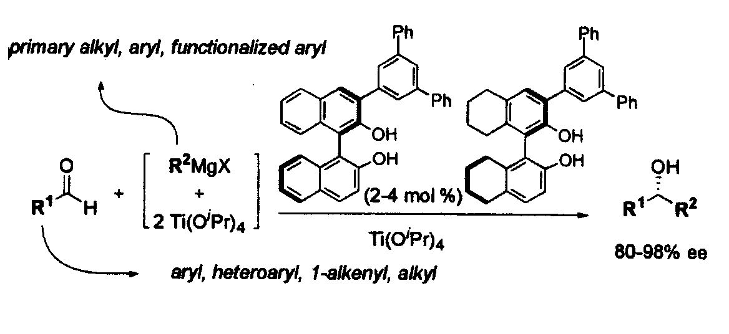
32. Tsumoru Morimoto〈日本奈良科技大學〉報告題目為「高碳數直鏈醛化物合成(Highly Linear-Selective Hydroformylation Using Formaldehyde as the Syngas-Substitute)」
製備高選擇性直鏈醛類化合物，利用催化劑為混合1: 2: 2的[RhCl(cod)]₂/BIPHEP/xantphos， 反應物為1-十烯與甲醛單體，進行雙鍵加成反應，得到1-十一醛與2-甲基十醛，產率92%，選擇性97: 3。
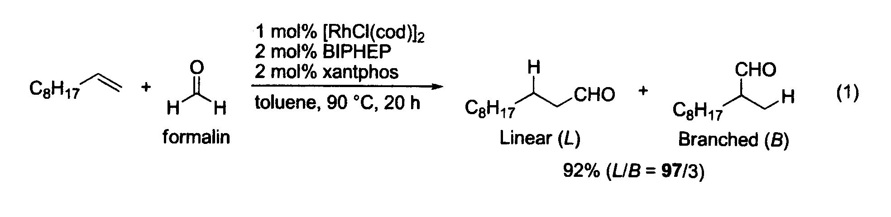
33. Chul-Ho Jun〈韓國Yonsei大學〉報告題目為「1-Cycloalkenecarboxaldehyde 的開環催化反應(Catalytic Ring-Opening of 1-Cycloalkenecarboxaldehyde)」
若僅用(Ph₃P)₃RhCl與2-amino-3-picoline催化反應，則反應物α,β-不飽和醛可加成於1-烯，得到α,β-不飽和酮，但本實驗發現，再添加環己胺與甲苯酸，則α,β-不飽和酮，將裂解為二個酮化物，可利用於環狀α,β-不飽和醛開環為雙酮化合物。
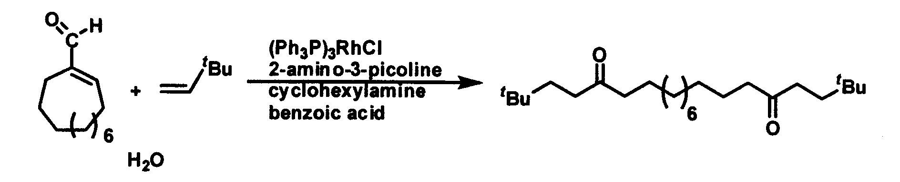
34. Tohru Yamada〈日本Keio大學〉報告題目為「不對稱植入二氧化碳於Propargylic醇(Enantioselective Incorporation of Carbon Dioxide into Propargylic Alcohols)」
應用俱光學活性的比啶衍生物當配位基，結合於乙酯銀錯合物，於室溫下氯仿當溶劑，將二氧化碳加成於propargylic alcohols，可得到高產率與相當ee值產物。
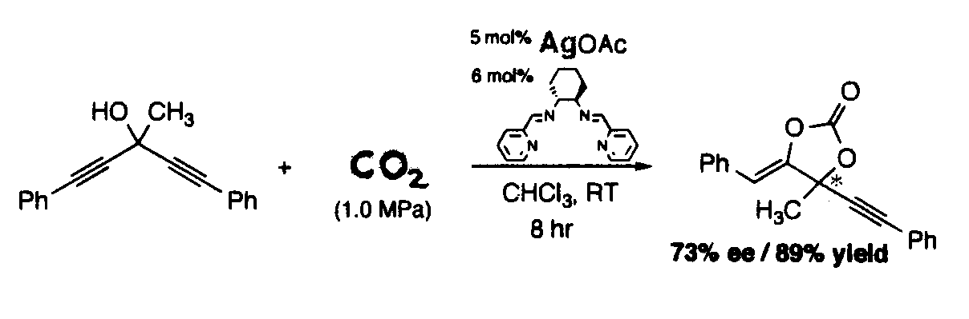
35. Tskashi Mino〈日本千葉大學〉壁報題目為「聯胺配位基的白金催化劑在布朗酸中催化耦合反應(Palladium-Catalyzed Allyl Cross-Coupling Reaction with Boronic Acids Using Hydrazone as a Ligand)」
白金催化耦合反應，將鹵苯或乙稀鹵化物，鍵結硼酸苯或硼酸乙稀(Suzuki-Miyaura耦合反應)，衍生有機合成鏈延長或植入新官能基。本研究使用非膦化物配位基，共軛聯胺與白金配位後進行催化反應，製備生化重要前軀體1,3-diarylpropene。
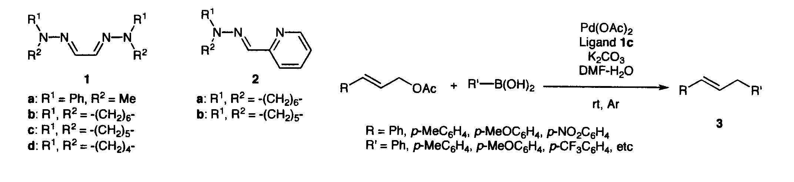
36. Hideaki Kondo〈日本神戶大學〉壁報題目為「銅催化苯環/雜環三氟甲基化(Aromatic/Heteroaromatic Trifluoromethylation Catalytic in Copper)」
含三氟甲基苯環或雜環，在醫藥、農藥或材料科學俱重要應用性。本研究使用一價銅與雙胺錯合物當合成耦合催化劑(CuI/1,10-phenanthroline)，鍵結碘化苯系列化合物與三氟甲基三乙基矽，將碘置換為三氟甲基。
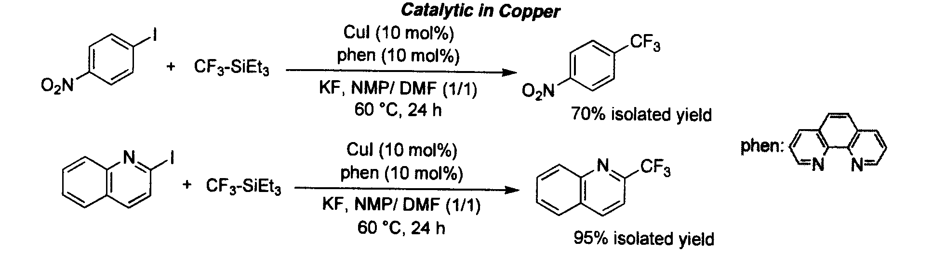
37. Akio Saito〈日本Showa醫藥大學〉壁報題目為「經由炔羰官能基轉移合成環狀化合物(Synthesis of Cyclic Compounds through Alkyne-Carbonyl Metathesis)」
炔類化合物與酮類化合物，可經由[2+2]環化反應後續開環生成共軛烯酮化合物，進一步我們發現在SbF₅/醇系統中，苯炔與醛類更經由共軛烯酮後，再生成2,3取代的indanones化合物，若反應物為鄰位炔苯胺，則環化後得到產物為雜環的2,3-dihydroquinolin-4(1H)-ones。
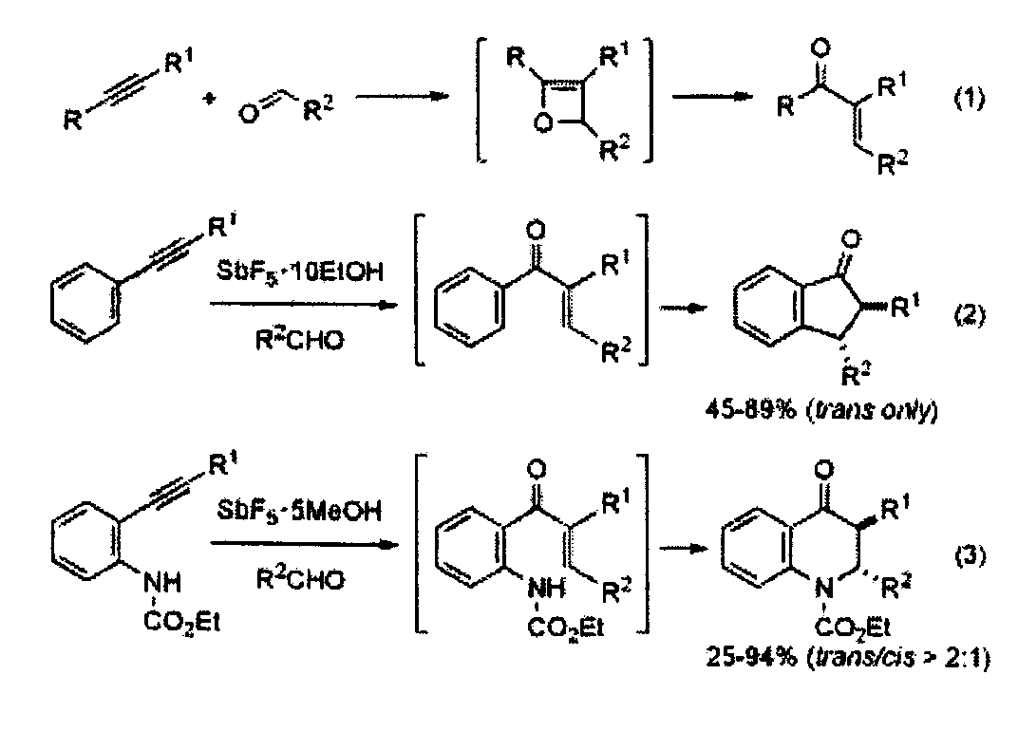
38. Noriyuki Hara〈日本名古屋科技大學〉壁報題目為「第一次不對稱合成(R)-Convolutamydine B and E (First Enantioselective Synthesis of (R)-Convolutamydine B and E with N-(Heteroarenesulfonyl)prolinamides)」
生物鹼Convolutamydine B and E分離與鑑定自佛羅里達海苔Amathia convoluta，本研究使用(2-thiophensulfonyl)prolinamide催化醛醇反應，得到高非對稱選擇性的(R)-convolutamydine E，續以TsCl反應為(R)-convolutamydine B，僅會選擇一級醇反應，不會喪失原不對稱純度。
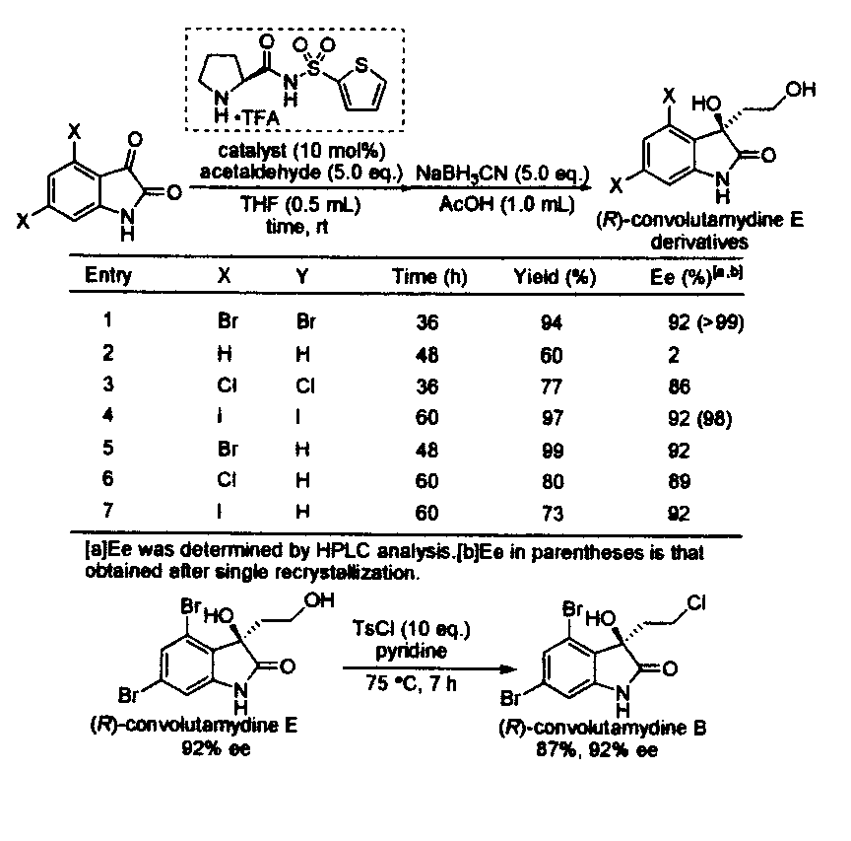
39. Shinsuke Inagi〈日本東京科技大學〉壁報題目為「共軛高分子的電化學官能基化(Electrochemical Functionalization of Conjugated Polymers)」
共軛高分子官能基化，為光電材料進年來重要發展領域，本研究發展新的電化學高分子反應，包含步驟為〈1〉製備可溶解的共軛高分子必須含有電活性部位〈2〉在固定電流電解下，高分子反應後能脫離電極〈3〉確認反應與特定產物。
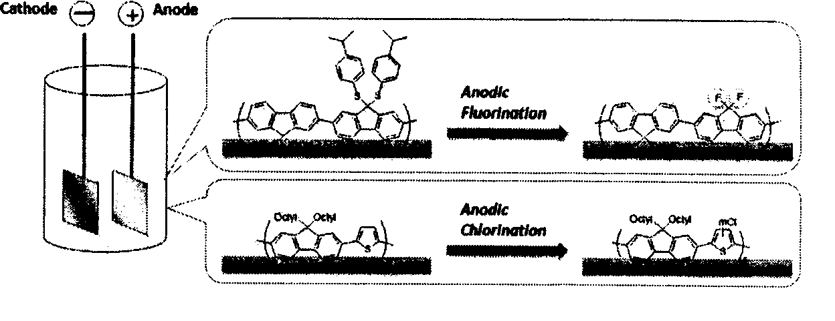
40. Tomohiro Iwai〈日本京都大學〉壁報題目為「銥錯合物催化酸氯加成於終端炔基(Addition of Acid Chlorides to Terminal Alkynes : Development of Iridium-Catalyzed System)」
加成酸氯化物於缺類化合物，相當於衍生出酮基與氯於雙鍵兩端，但是酮基常流失，概因催化不當，本研究應用銥錯合物〈iridium N-heterocyclic carbene〉，成功催化酸氯化物加成反應，並保留酮基，第二反應式對照其他催化劑，得氯乙烯衍生物。
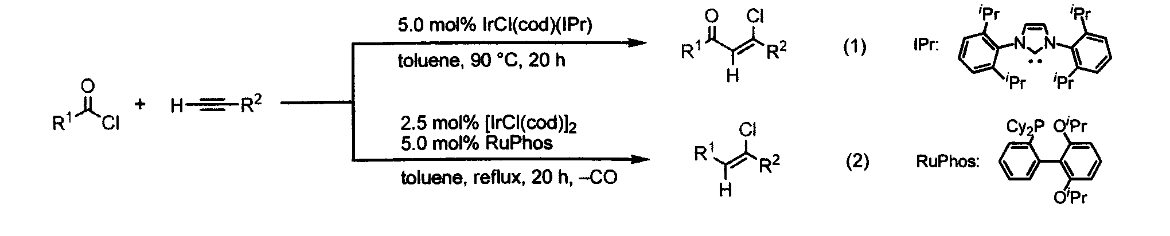
41. Toru Hashimoto〈日本京都大學〉壁報題目為「鐵催化Suzuki-Miyaura耦合反應(Iron-Catalyzed Suzuki-Miyaura Coupling Reaction)」
鐵催化耦合反應為近年研究，因其高催化效益用於耦合二級鹵烷類，與一般白金或鎳催化反應類似。本研究發展一種新的鐵催化Suzuki-Miyaura耦合反應，反應物為鹵烷類與硼酸酯基苯環，催化劑為FeCl₂/[3,5-(TMS)₂]-SciOPP錯合物，硼酸酯先經有機金屬試劑活化再進行耦合反應，少量溴化鎂用於共催化作用。
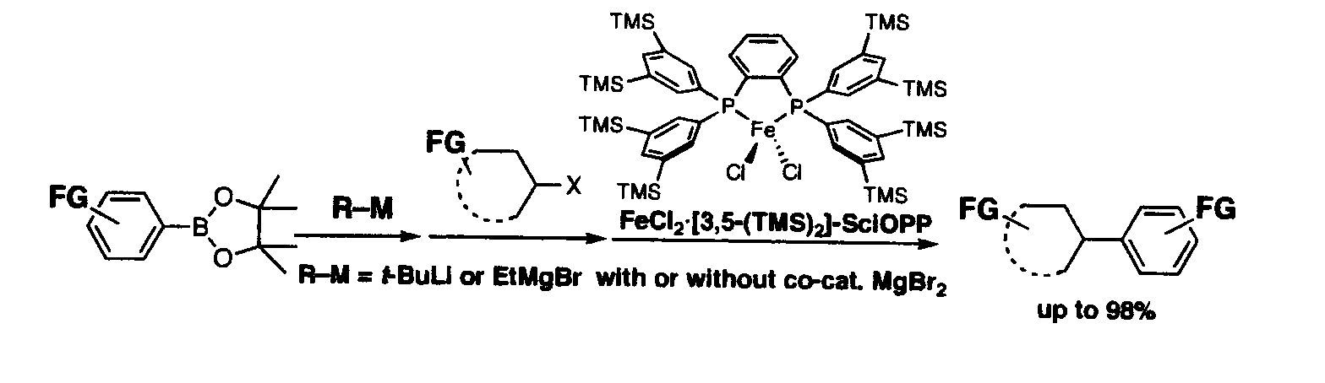
42. Seiji Hata〈美國北達科大州立大學〉壁報題目為「應用路易士與布朗酸催化與立體選擇Friedel-Crafts烷化Indoles (Catalytic and Stereoselective Friedel-Crafts Alkylation of Indoles using Lewis and Bronsted Acids)」
天然物或醫藥治療藥劑，均含有indole骨架，本研究發展一種有效率並俱不對稱選擇性方法，將一個較大共軛烯酮引進indole的第3位置，使用的催化劑包含Lewis and Bronsted Acids。
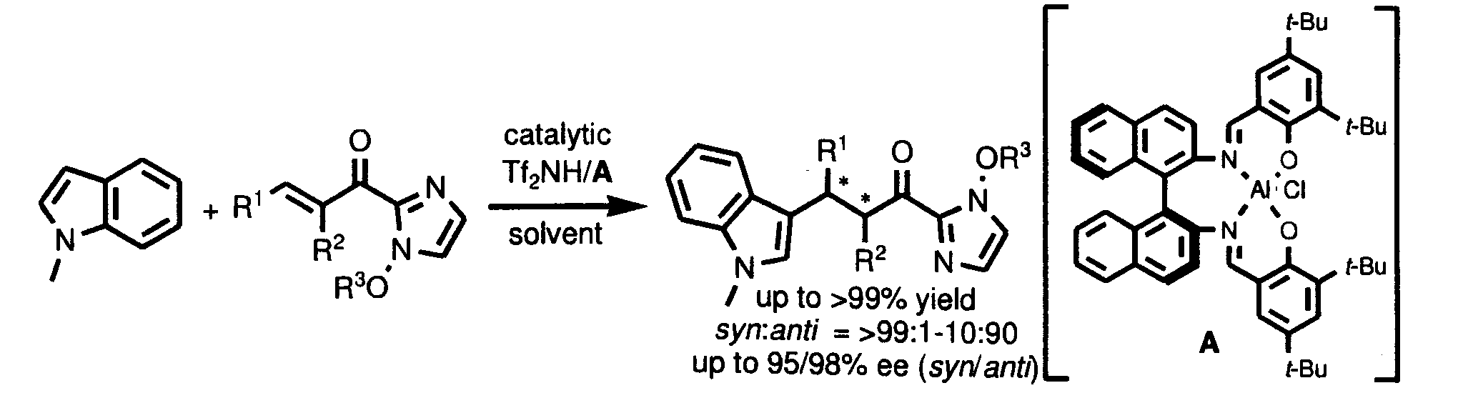
43. Se Hee Kim〈韓國Chonnam國立大學〉壁報題目為「An Expedient Synthesis of β-Benzyl Cycloalkanones Via the Sequential Michael Reaction of Allyl Arylacetates and Pd-Catalyzed Decarboxylative Protonation Protocol」
本研究為一種方便合成β-Benzyl Cycloalkanones方法，先進行Michael加成反應，將丙烯苯酯加成於六碳共軛環烯酮，得相當產率中間體，續以Pd(OAc)₂/PPh₃在乙晴溶劑中，得到非常好的產率產物。
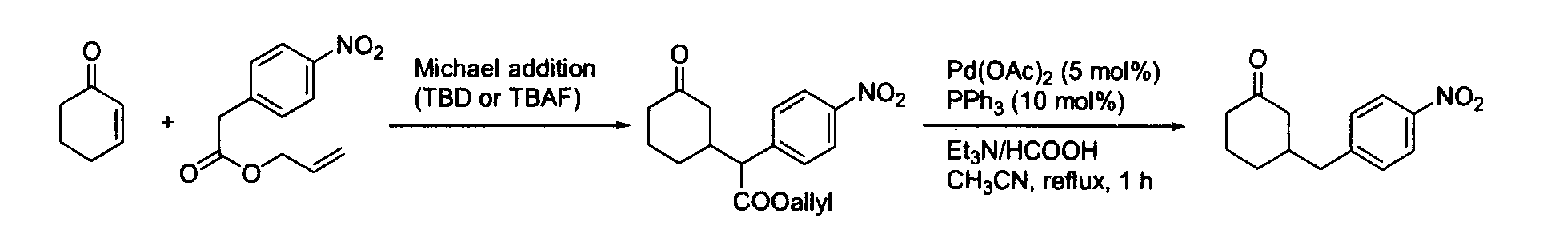
44. Nobukazu Taniguchi〈日本福島藥學大學〉壁報題目為「銅催化分子間炔與雙硫化物生成硫烯化物(Copper-Catalyzed Sulfidation of Internal Alkynes Using Disulfides)」
過渡金屬催化碳硫鍵生成的炔類加成反應，是一種重要硫化烯類衍生物合成方法，一般為順位加成法，本研究發表新的反式加成，以CuI-bpy當催化劑，參與四級胺鹽，在醇中加熱反應，讓雙硫化物先生成硫烯正離子，再進行反式加成於炔類化合物。
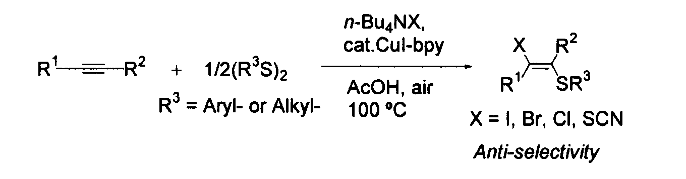
45. Rie Nakajima〈日本東京大學〉壁報題目為「(-)-Mersicarpine 的全合成(Total Synthesis of (-)-Mersicarpine)」
Mersicarpine天然物從Kopsia fruticosa分離出，具有特殊含亞胺七環，及聯結的indole環，因此引起我們合成的興趣。從下述環氧六環酮化合物2，進行開環並製備為炔官能基化合物3，續以Sonogashira耦合反應，完成重要中間體含indole環的化合物4，重氮化後再環化為聯結四環的(-)-Mersicarpine。
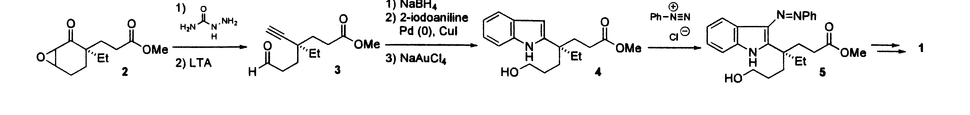
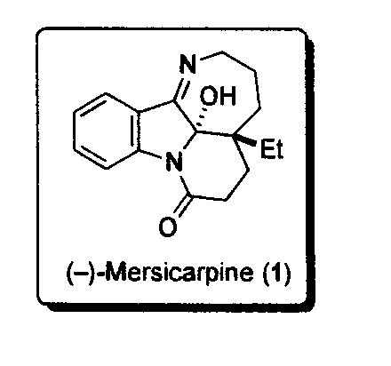
46. Y. Sumida〈日本京都大學〉壁報題目為「鎳催化環丙酮與Bis(pinacolato)diboron硼化反應合成4-Oxoalkylboronates (Nickel-Catalyzed Borylation of Cyclopropyl Ketones with Bis(pinacolato)diboron to Synthesize 4-Oxoalkylboronates)」
反應物為三環苯酮化合物1與bis(pinacolato)diboron化合物2，在催化劑Ni(cod)₂/N- heterocyclic carbene配位基，有機鹼甲氧基鉀的甲醇溶液中反應，可得開環的硼化物3，產率92%。
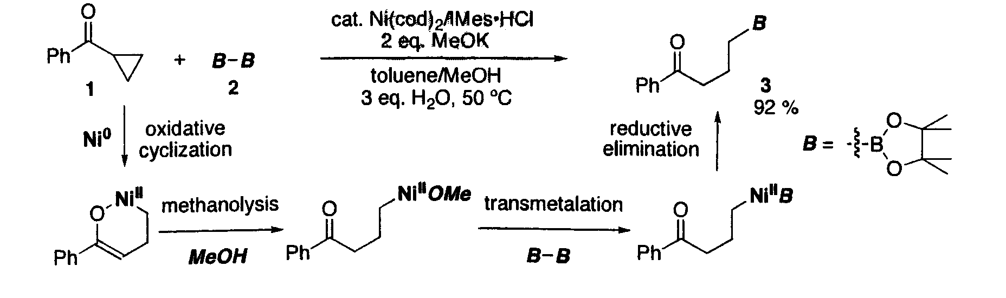
47. Sayuri Hayashi 〈日本京都大學〉壁報題目為「白金催化鹵苯與丙烯醇或胺反應合成三環化物(Synthesis of Three-Membered Rings by Palladium-Catalyzed Reactions of Aryl Halides with Allylic Alcohols or Amines)」
合成高張力的三環雜環化合物，相當俱有挑戰性，本研究利用白金催化反應，將三級醇化合物1或丙烯胺化合物3，在有機鹼下，可生成三環的環氧化物2或環胺化物4，產率分別為88%與90%。
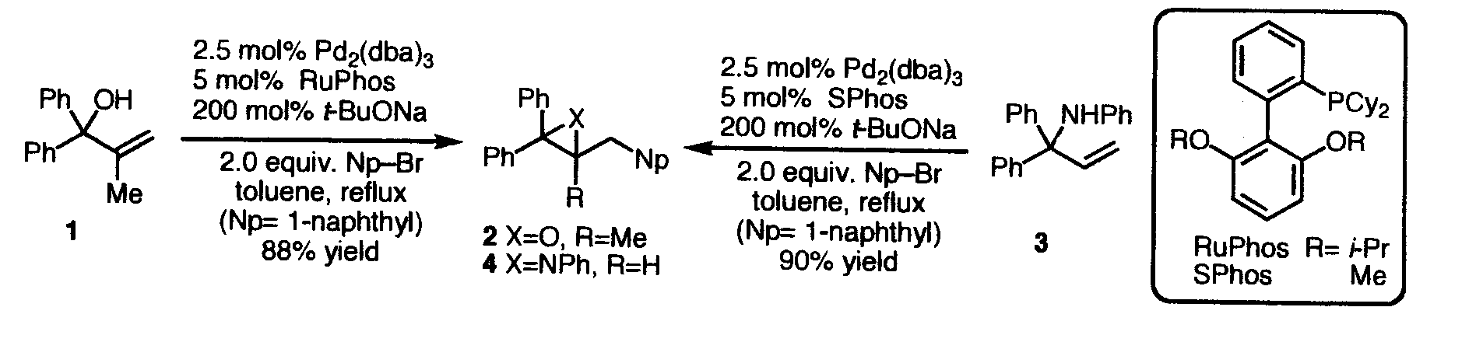
48. K. Murakami〈日本京都大學〉壁報題目為「鈷催化炔的Arylzincation反應(Cobalt-Catalysed Arylzincation of Alkynes)」
炔類加成反應，為製備苯乙烯衍生物的重要方法，本研究反應物為6-12碳炔與3-甲氧基苯鋅碘氯化鋰錯合物，在乙晴溶劑中，以溴化鈷當催化劑，加熱反應2小時，得有機金屬中間體3，續與碘苯反應，以白金催化耦合，產物俱高立體選擇性。

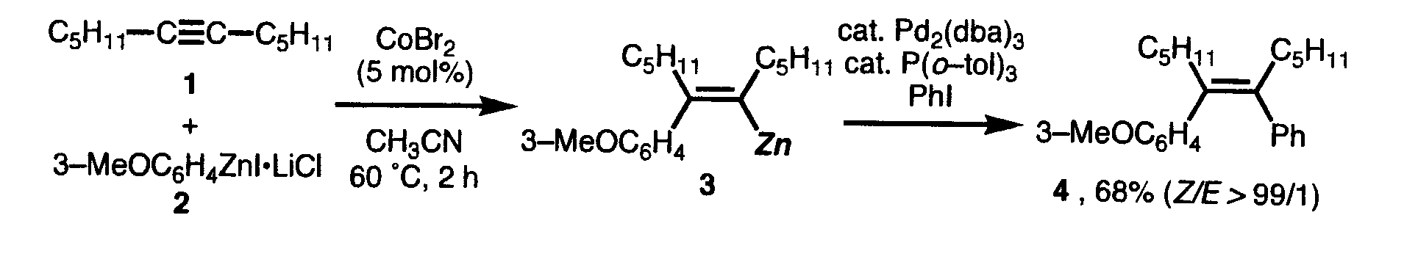
49. Doo Sup Shin〈韓國Kangwon國立大學〉壁報題目為「經烯胺銦中間體合成2-Aminomethyl-1,3-diene 衍生物(Synthetic Method for the Preparation of 2-Aminomethyl-1,3-diene Derivatives through Indium-Mediated 1,3-Butadien-2-ylation of Imines)」
亞胺與1,3-二溴2-丁炔在有機銦試劑下反應，可製備2-胺基1,3-共軛丁烯，此產物係重要前軀體，應用於合成生化活性的含氮化合物，另外亦可將醛、胺與1,3-二溴2-丁炔，三個反應物以單釜法，在相同條件下完成相同產物製備。
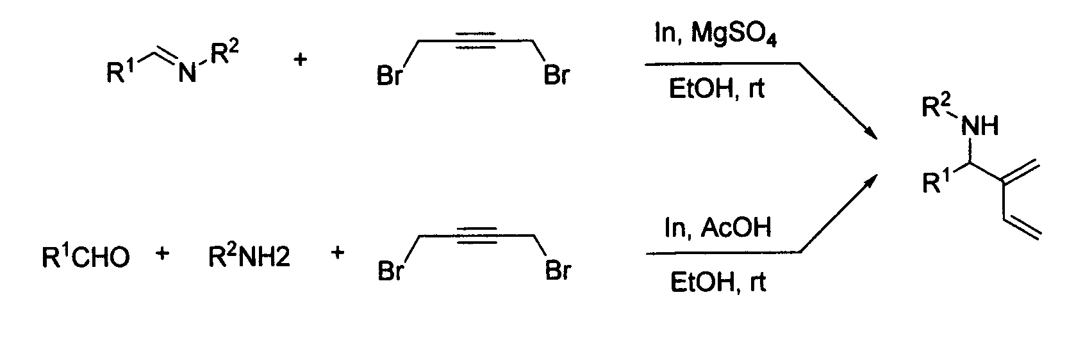
50. Sangkyu Lee〈韓國Kangwon國立大學〉壁報題目為「Palladium-Catalyzed Cross-Couplings of 1,3-Butadien-2-yl Species with Organoindium Generated from Allenylmethyl Bromide and Indium」
先前曾發表用有機銦催化反應，得一系列1,3-共軛丁烯衍生物，在化合物2的位置，俱苯環或乙烯基等取代基，本研究進一步結合聯烯進行烷化後，續完成[4+2]環化反應，生成含雙鍵的六環化合物。
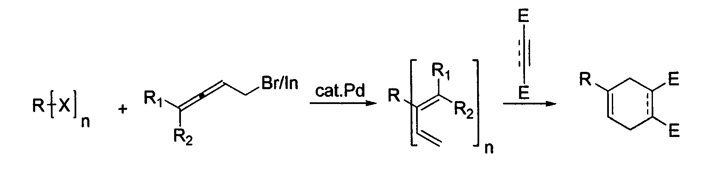
51. Naota Yokoyama〈日本千葉大學〉壁報題目為「Imidazoline-Aminophenol-Ni 錯合物的不對稱Michael/Mannich催化反應 (Asymmetric Michael/Mannich Reaction Catalyzed by Imidazoline-Aminophenol-Ni Complex)」
含不對稱中心的pyrrolidine構造的化合物在醫藥或天然物中俱相當數量，本研究發展一種新的鎳錯合物imidazoline-aminophenol-Ni，催化iminoester與nitroalkene進行Michael/Mannich反應，生成exo’含氮五環產物。
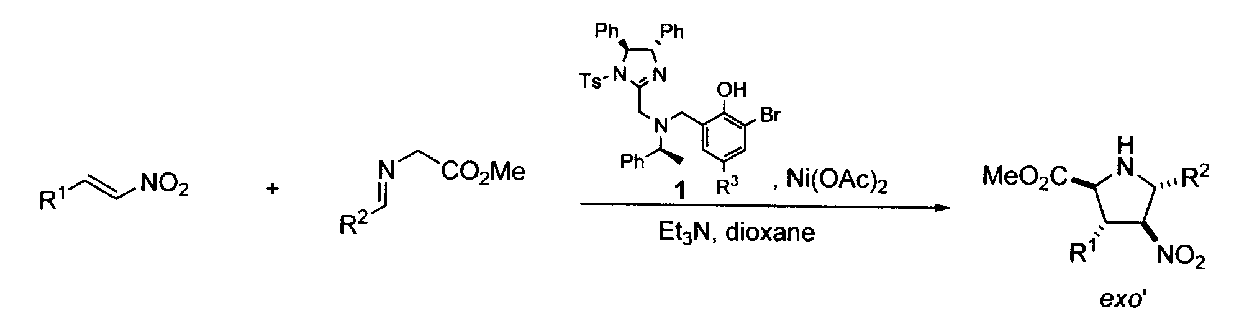

52. Okiko Miyata〈日本神戶藥學大學〉壁報題目為「由Indanes製備2-取代Tetrahydroquinolines (Efficient Construction of 2-substituted Tetrahydroquinolines from Indanes)」
一種簡化合成方法用於製備spiro-annulated tetrahydroquinolines，將化合物oxime ethers，如下圖，在Grignard試劑參與反應下，經由加成、脫去、重排、再加成等反應後，先得到中間產物2,2-diallyltetrahydroquinolines，續生成含spiro五環的產物。
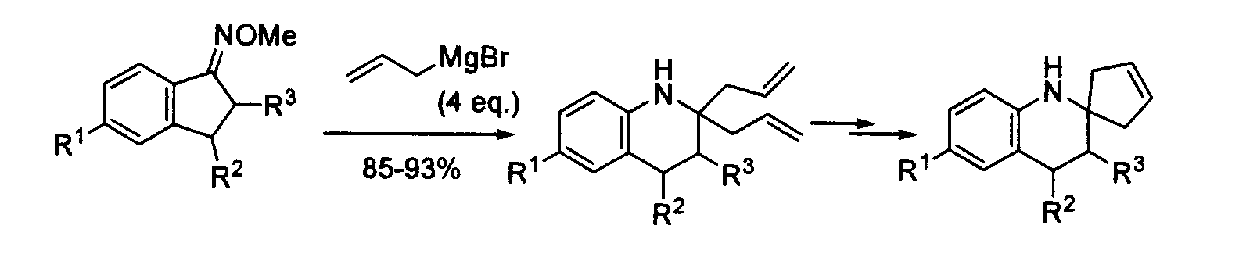
53. Yasuhiro Matsuo〈日本岡山科技大學〉壁報題目為「(-)-Clavosolide A 的非對稱合成(Asymmetric Synthesis of a Marine Natural Product (-)-Clavosolide A)」
(-)-Clavosolide A可從D-mannitol經由數十步驟合成，其中關鍵反應為Simmons-Smith反應，建立三碳環；Mitsunobu反應，建立不對稱中心反轉結構；Prins反應，建立含氧六圓環。
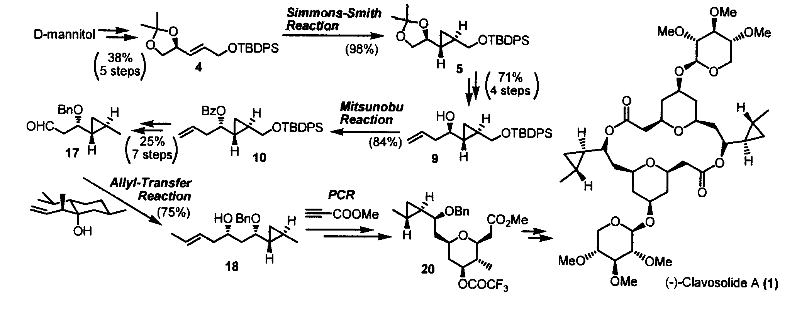
54. Akira Yoshimura〈日本Tokushima大學〉壁報題目為「一級醛的Baeyer-Villiger氧化反應機轉(The Last Baeyer-Villiger Oxidation (BVO) of Primary Aliphatic Aldehydes : Mechanistically Unique BVO)」
新的親電子型氧化反應，在水相中使用difluoro-λ³-bromane試劑，進行醛或酮的Baeyer- Villiger的氧化反應，反應機構係經由Criegee中間體，再重排生成酯類產物。
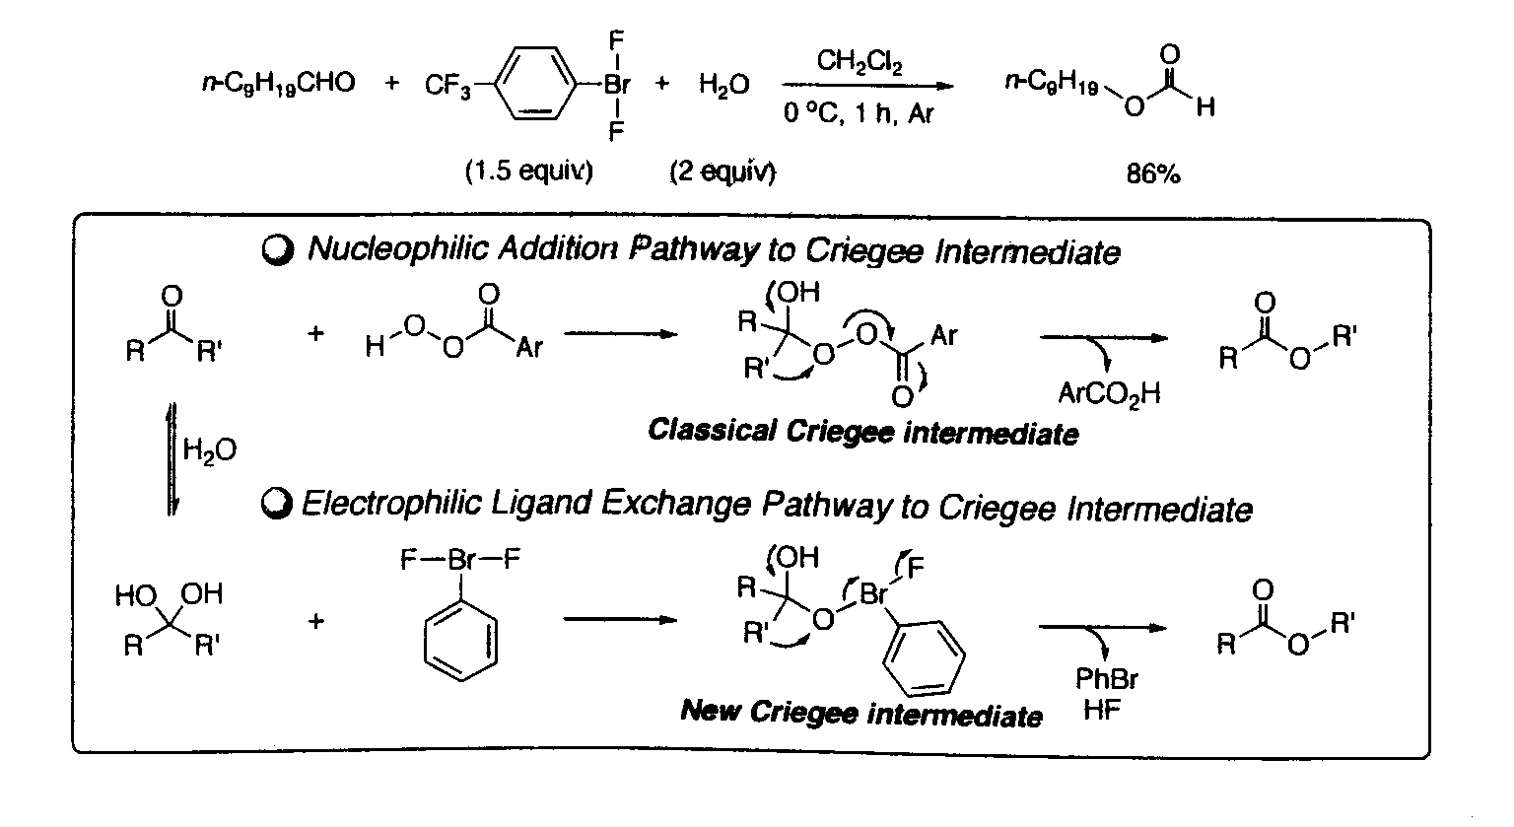
55. Yuki Yamamoto〈日本大阪大學〉壁報題目為「自身組裝官能化Hexakis(phenylethynyl) dehydrobenzo[12]annulenes (Self-Assembly of Functionalized Hexakis(phenylethynyl)dehydrobenzo [12]annulenes)」
高共軛純碳或多碳化合物於近年被探討，這材質具重要光電現象，含強螢光與非線性光學活性，此類化合物構造如下圖。用双炔或單炔連結苯環成三角形，含SP與SP²共振體系，其系列衍生物如下圖，稱為dehydrobenzo[12]annulenes（DBA），可應用為液晶材料。
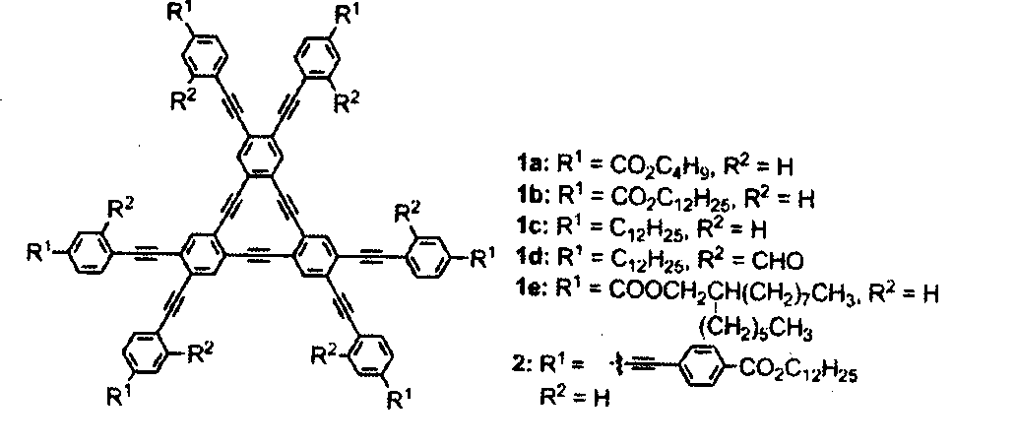
56. Mutsumi Sada〈日本京都大學〉壁報題目為「新型連續反應選擇性1,3-雙酮基合成(A Novel Tandem Reaction Initiated by 1,4-Addition of Bis(iodozincio)methane for Selective 1,3-Diketone Formation)」
共軛烯酮酯化物γ-acyloxy-α,β-unsaturated ketone，以雙碘鋅甲烷試劑處理bis(iodozincio)methane，可得到1,3位置的雙酮化合物，亦即脫去雙酮中間的三個原子，本反應機構為先進行1,4加成反應，形成C-Zn鍵，第二步為分子內烯醇反應，最後C-Zn鍵斷裂進行Grob方式的碎片離去。
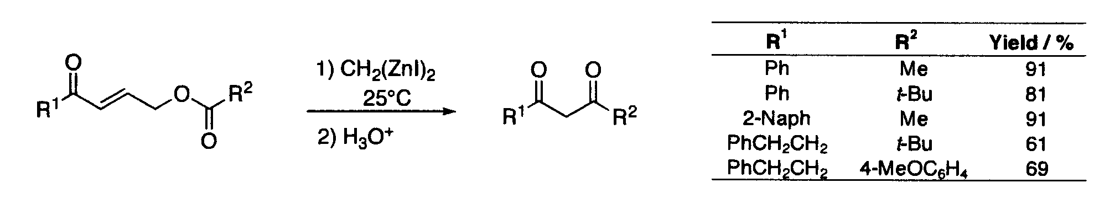
57. Takaoki Tsuji〈日本京都大學〉壁報題目為「白金催化α-Aryl-γ-methylidene-δ-valerolactones去羧基分子內環化反應(Palladium-Catalyzed Decarboxylative Intramolecular Cyclization of α-Aryl-γ-methylidene-δ-valerolactones)」
環酯類化合物γ-methylidene-δ-valerolactones經由白金錯合物催化反應，經由去二氧化碳後續加成與環化反應，可生成5至7環或雜環化合物。本研究為新的應用，將α-Aryl-γ-methylidene-δ-valerolactones化合物催化反應，經由分子內環化後，可得到聚環產物。
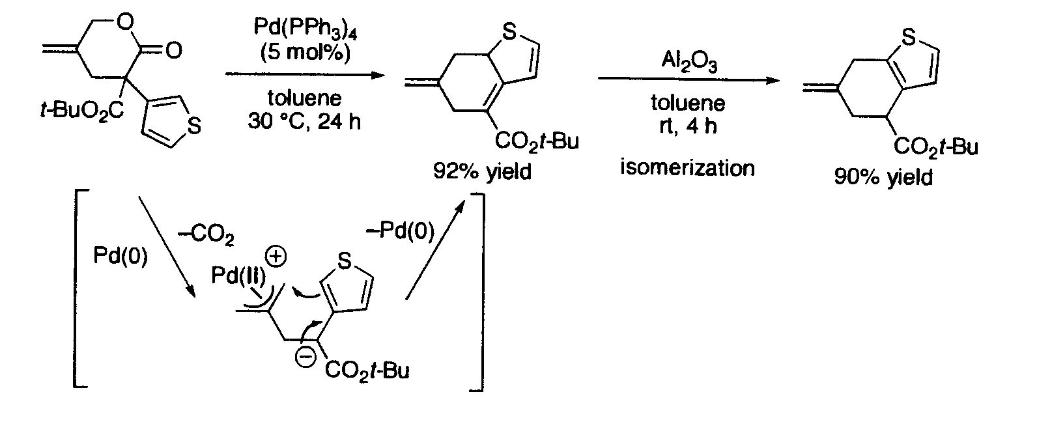
58. Kyalo Stephen Kanyiva〈日本京都大學〉壁報題目為「鎳催化多氟芳香族的烯化或烷化反應(Nickel-catalyzed Alkenylation and Alkylation of Polyfluoroarenes)」
多氟芳香族化合物加成於不飽和鍵，以鎳錯合物催化，進行加成於炔化物，可得到立體高選擇性順位加成產物，衍生俱雙鍵化合物，增廣實質應用面。
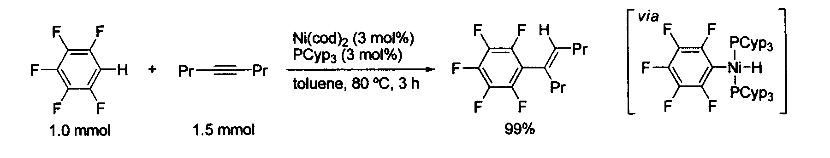
59. Keigo Sasaki〈日本京都大學〉壁報題目為「鐵催化酮化物進行Pinacol耦合反應(Iron-Catalyzed Pinacol Coupling of Ketones with a Phenyltitanium Reagent)」
還原反應方式耦合二個酮基化合物，衍生為雙醇的pinacols，可使用aryltitanium當還原劑，並利用鐵的錯合物當催化劑，本研究相關反應條件如下式，發現pinacols產物無法獲得，如果未使用鐵的錯合物當催化劑。
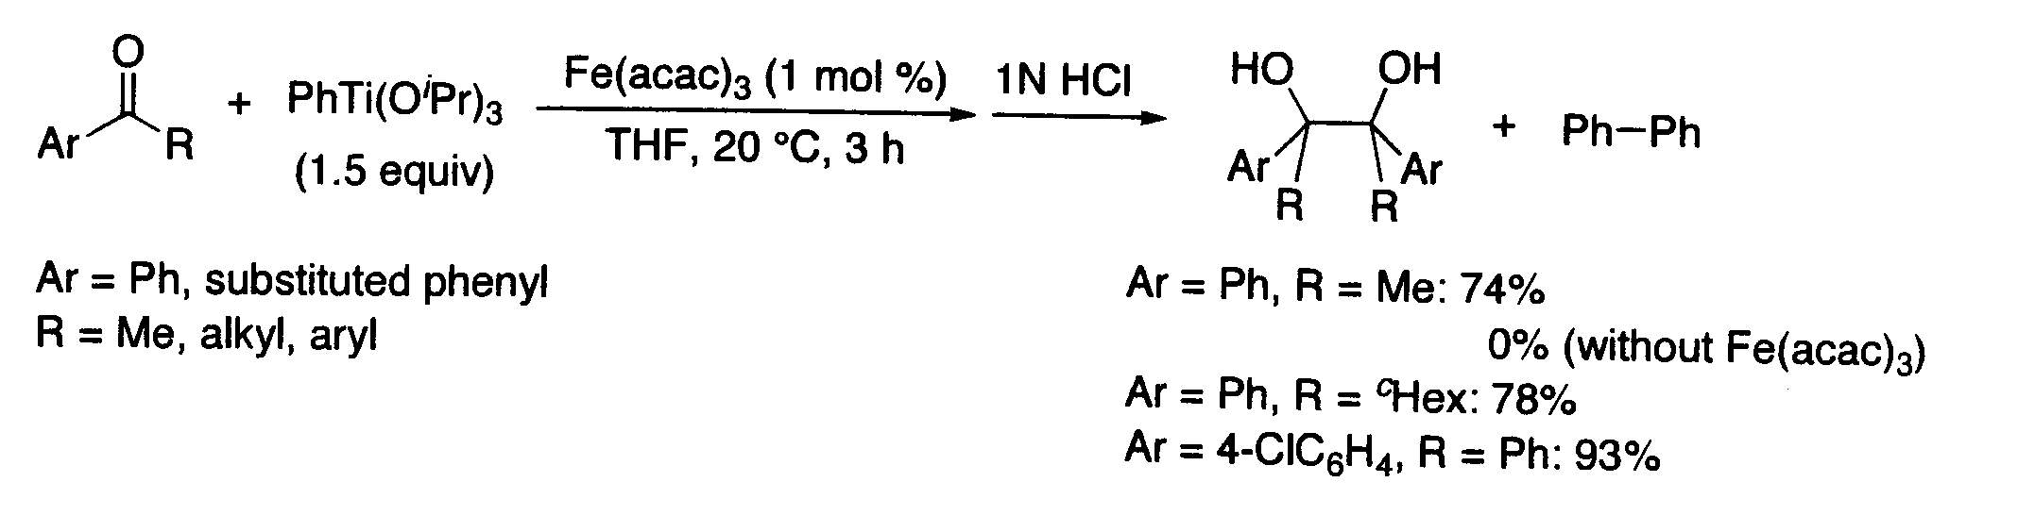
60. Yutaro Hirono〈日本東北大學〉壁報題目為「Deprotonative Functionalization of Aromatic Heterocycles Catalyzed by Phosphazene Base in Combination with Organosilanes」
磷晴化合物1在本項雜環對酮類化合物的加成反應，扮演超鹼的角色，本研究反應物benzothiazole與benzophenone，在超鹼Bu-P4與有機矽作用下，加成為有機矽酮雜環化合物，本方法亦可應用於benzoxazoles、thiophenes、furans等雜環類。
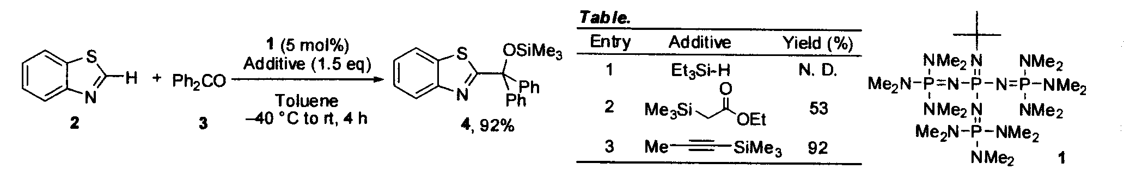
61. Yuta Araki〈日本東北大學〉壁報題目為「有機超鹼催化雜環化物的選擇性轉化反應(Selective Transformation of Heteroaromatic N-oxide Using Organic Superbase Catalyst)」
在環上進行取代反應製備雜環衍生物，為醫藥與農藥重要中間體，使用超酸t-Bu-P4與有機矽化物進行加成反應，在上篇中已討論，本研究續進行quinoline N-oxide於第二位置的取代，鍵結於雜環上。
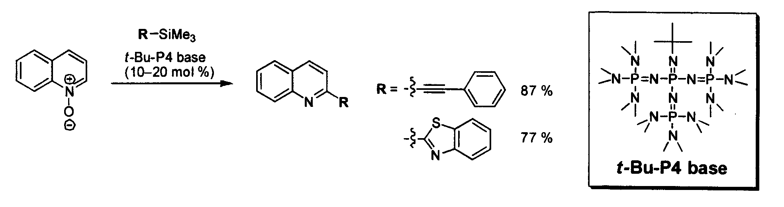

62. Hideto Ito〈日本北海道大學〉壁報題目為「銠催化選擇性合成聯烯矽化物(Rh(I)-Catalyzed Substitution of Propargyl Carbonates with Silylborane : Selective Synthesis of Allenylsilanes)」
本研究為提供一種有效合成方法，用於製備聯烯矽化物，以[Rh(cod)₂][BF₄]當催化劑，引進矽硼化物，反應生成聯烯矽化物。
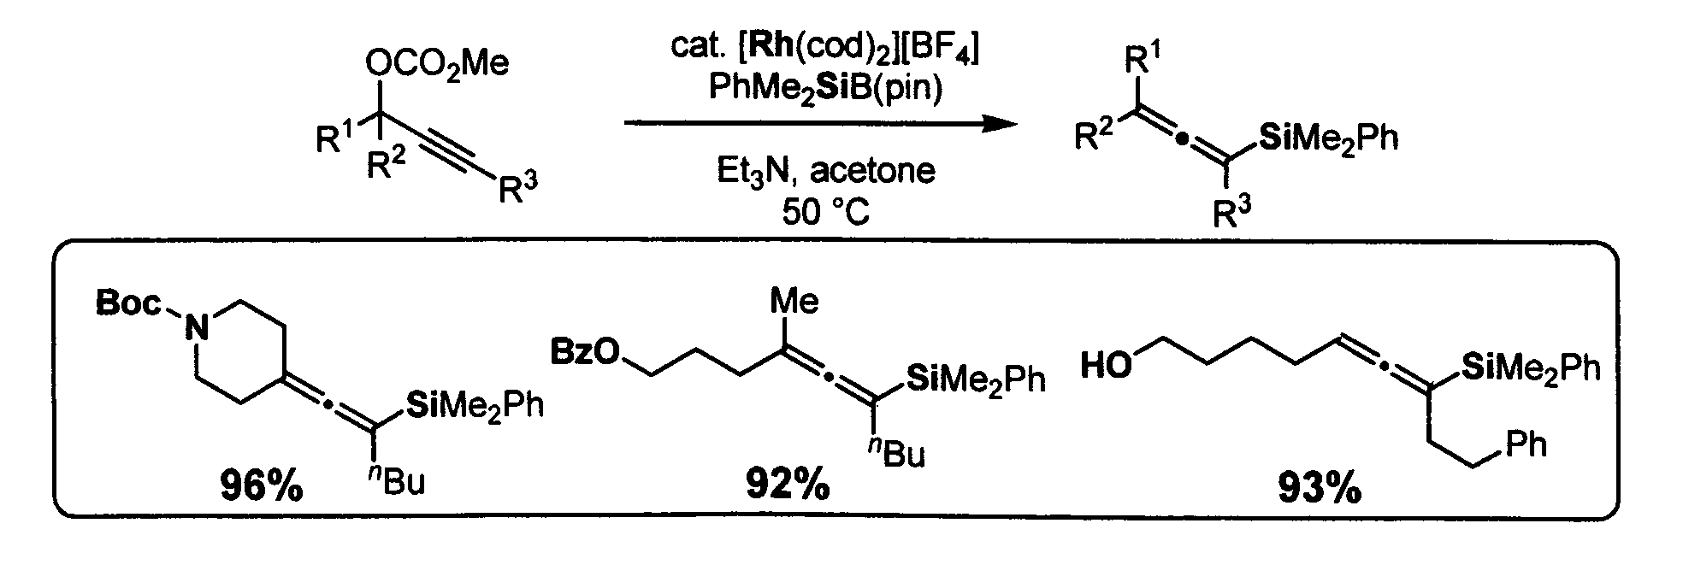
63. Takashi Ikawa〈日本Shizuoka大學〉壁報題目為「含矽或硼酯基苯炔的直接Diels-Alder反應(Silicon- and Boron-Directed Diels-Alder Reactions of Benzynes)」
苯炔為高反應性中間體，可與含不同取代基的furans進行Diels-Alder反應，續製備為雙環naphthol化合物，本研究亦第一次進行含硼酯基苯炔的環化反應。
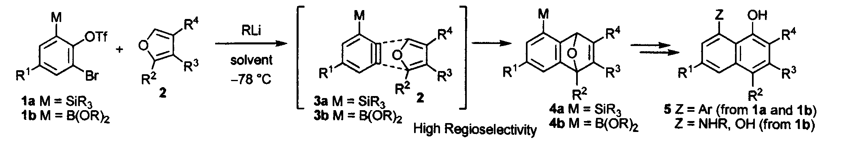

- 建議事項
一、本次赴日本參加第十一屆國際新趨勢有機化學研討會獲益匪淺，參加此次研討會了解到有機化學在學術上是一個蓬勃的園地，許多專家學者仍執著研究與新發現，而其範圍由有機、無機、生化醫藥方面，已跨入新型催化反應與新材質應用等領域。研討會議題內容豐富與多樣化，包含效率有機合成、有機合成於材料科學與有機合成於生命科學等研究，於有機合成化學、催化配位、高分子材料應用、有機膦化學、有機金屬化學、一般有機反應化學、天然物全合成、環保型反應研究等，彙整為三個主題。蒐集之國際上相關研發概況及應用趨勢等訊息，對於本計劃有關混成高分子、協效性助劑、奈米矽石樹脂、塑橡膠優質化、樹脂改質等，均可增加研究的深度與廣度，除了對本院軍通案的執行頗有幫助外，甚至可轉為對國防工業之助力。相關蒐集資料與公差報告，將會請本計畫相關同仁參考。
二、國外公差提報，約在一年半前，必須提出預劃書進行審核，雖然作業嚴謹審慎，期程較長，但國外公差可讓從事研發工作同仁吸收新資，對研究增長無形效益，可能無法立竿見影，但應用存乎於個人，建議同仁不要畏懼前後相關業務繁雜，努力增取公差機會。
三、國際大型研討會，若能提前半年或四個月註冊，可優惠部份註冊費，建議提早完成公差審核，除節省公帑亦可掌握主辦單位相關訊息。

附件
一、“The 11th International Kyoto Conference on New Aspects of Organic Chemistry” Program & Abstracts , Kyoto , Japan (2009). 二本，存軍備局中山科學研究院第四研究所。
二、壁報論文與相關摘要與全文8件，存軍備局中山科學研究院第四研究所。
1.Maki Ohashi ”Photoinduced Tandem Three-Component Coupling of Propanedinitrile, 2,5-Dimethylhexa-2,4-diene, and Cyanoarenes ”
2.Yu Nakagawa “ A Simmple Analogue of Tumor-Promoting Aplysiatoxin is an Antineoplastic Agent Rather Than a Tumor Promoter : Development of a Synthetically Accessible Protein Kinase C Activator with Bryostatin-like Activity ”
3.Ryo Katsuta “Syntheses and Stereochemistries of Tyroscherin and YM-193221 ”
4.Kaori Mori “Efficient Organocatalytic Hetero-Diels-Alder Reactions of Activated Ketones under High Pressure for Direct Access to δ-Lactones ”
5.Takeshi Yamamoto “ Synthesis, Configurational Stability and Stereochemical Biological Evaluations of (S)- and (R)-5-hydroxythalidomides “
6.Takeshi Yamamoto “Enzymatic Resolution and Evaluation of Enantiomers of cis-5’-hydroxythalidomide “
7.Yousuke Ooyama “Molecular Designs and Syntheses of Organic Dyes for Dye-Sensitized Solar Cells “
8.Maki Ohashi “ Tandem α-Monoalkylation of Propanedinitrile via Photochemical Three-Component Coupling “

